«УТВЕРЖДАЮ»:

Генеральный директор

Открытого акционерного общества

«Пермская пригородная компания»

____________________ / С. А. Канцур /

«30» марта 2017 г.

**Реестровый номер закупки__________________**

**КОНКУРСНАЯ ДОКУМЕНТАЦИЯ НА ПРОВЕДЕНИЕ ЗАПРОСА ПРЕДЛОЖЕНИЙ В ЭЛЕКТРОННОЙ ФОРМЕ на право заключения договора на пошив и поставку форменной одежды**

**2017 год**

**Извещение (информационная карта) о проведении запроса предложений в электронной форме**

|  |  |  |
| --- | --- | --- |
| **№**  **п/п** | **ПОЛЕ** | **ЗНАЧЕНИЕ** |
|  | **Форма и способ процедуры закупки** | Открытый запрос предложений в электронной форме |
|  | **Заказчик** | Открытое акционерное общество «Пермская пригородная компания»  Место нахождения/почтовый адрес: 614068, Пермский край, г. Пермь, ул. Петропавловская, д. 66  Контактное лицо: Дранков Владимир Николаевич  Телефон: +7 (342) 230-46-53  E-mail: ppk.perm@bk.ru |
|  | **Предмет договора**  **Требования к закупаемым терминалам** | Пошив и поставка форменной одежды в течении трех лет  Согласно Техническому заданию (раздел 7 Документации по запросу предложений). |
|  | **Срок поставки, выполнения работ** | **До 31 декабря 2019 года.** |
|  | **Место поставки, выполнения работ** | 614068, Пермский край, г. Пермь, ул. Петропавловская, д. 66. |
|  | **Начальная (максимальная) цена договора** | **9 974 055 (девять миллионов девятьсот семьдесят четыре тысячи пятьдесят пять) рублей 00 копеек, включая НДС.**  Цена договора включает в себя все расходы Исполнителя, связанные с исполнением обязательств по договору и установлена с учетом налогов, сборов и других обязательных платежей, предусмотренных законодательством РФ. |
|  | **Сведения о порядке проведения и определении победителя запроса предложений** | Запрос предложений проводится на электронной торговой площадке (ЭТП) в сети «Интернет» по адресу: <http://www.otc.ru> в порядке, установленном регламентом данной ЭТП в соответствии с условиями и требованиями Документации по запросу предложений.  Для участия в запросе предложений необходимо быть аккредитованным на указанной ЭТП в соответствии с правилами данной ЭТП.  Победителем запроса предложений признается допущенный участник запроса предложений, предложивший лучшие условия исполнения договора, при условии соответствия его заявки требованиям документации по запросу предложений. |
|  | **Место и порядок предоставления документации по запросу предложений** | Документация по запросу предложений находится в открытом доступе, начиная с даты размещения настоящего Извещения и Документации по запросу предложений:   1. на официальном сайте в информационно-телекоммуникационной сети «Интернет» для размещения информации о размещении заказов на поставки товаров, выполнение работ, оказания услуг по адресу: [www.zakupki.gov.ru](http://www.zakupki.gov.ru); 2. на ЭТП в сети «Интернет» по адресу: <http://www.otc.ru> |
|  | **Сведения о возможности внесения изменений в извещение и документацию о проведении запроса предложений** | Заказчик вправе принять решение о внесении изменений в извещение и документацию о проведение запроса предложений в срок не позднее **06 апреля 2017 года** |
|  | **Дата начала, дата и время окончания подачи заявок на участие в запросе предложений, место и порядок их подачи участниками** | Заявки на участие в запросе предложений предоставляются на ЭТП по адресу: <http://www.otc.ru> начиная с даты размещения настоящего Извещения и Документации по запросу предложений на официальном сайте и на ЭТП, в порядке и в соответствии с регламентом работы данной ЭТП, в срок не позднее **14:00 (время московское) 07 апреля 2017 года.** |
|  | **Место и дата открытия доступа к поданным заявкам на участие в запросе предложений** | ЭТП в сети «Интернет» по адресу <http://www.otc.ru>  **06:00 (время московское) 10 апреля 2017 года.** |
|  | **Место и дата рассмотрения заявок на участие в запросе предложений и подведения итогов запроса предложений** | Рассмотрение, оценка и сопоставление заявок на участие в запросе предложений, подведение итогов запроса предложений состоится **13 апреля 2017 года.** |
|  | **Сведения о необходимости предоставления обеспечение исполнения обязательств, связанных с подачей заявки** | Требуется (не требуется).  Размер обеспечения составляет *0,00 %* от начальной (максимальной) цены договора.  Денежные средства в счёт обеспечения заявки подлежат перечислению оператору ЭТП в форме, установленной Соглашением о гарантийном обеспечении, применяемом на электронной площадке. |
|  | **Критерии оценки заявок на участие в запросе предложений, их содержание и значимость** | Согласно конкурсной документации |
|  | **Срок заключения договора после определения победителя запроса предложений** | Не ранее 10 (десяти), но не позднее 15 (пятнадцати) дней после размещения протокола подведения итогов запроса предложений. |
|  | **Размер обеспечения исполнения договора, срок и порядок его предоставления** | Сумма обеспечения исполнения договора предусмотрена в размере 0 % от начальной (максимальной) цены договора:  в размере 0,00рублей (НДС не облагается). |
|  | **Сведения о возможности проведения переговоров/переторжки** | Не предусмотрено. |
|  | **Информация о минимальном сроке действия заявки на участие в запросе предложений** | Подаваемая заявка на участие в запросе предложений должна иметь правовой статус оферты и действовать в течение семи календарных дней. |

**1. ОБЩИЕ СВЕДЕНИЯ**

1.1. Запрос предложений проводится в соответствии с Федеральным законом от 18.07.2011 г. № 223-ФЗ «О закупках товаров, работ, услуг отдельными видами юридических лиц», Конституцией Российской Федерации, Гражданским кодексом Российской Федерации, Положением о закупке товаров, работ, услуг для нужд ОАО Пермская пригородная компания (*ОАО ППК*), утвержденным решением совета директоров ОАО «Пермская пригородная компания» (протокол от «30» апреля 2015 г. № 68), Регламентом работы электронной площадки «OTC-TENDER» ЗАО «Внебиржевые рынки» в процессе проведения корпоративных закупок товаров, работ, услуг,другими федеральными законами и иными нормативными правовыми актами РФ.

1.2. Процедура запроса предложений не является конкурсом либо аукционом, и поэтому не накладывает на ОАО «ППК» соответствующего объема гражданско-правовых обязательств по обязательному заключению договора с победителем запроса предложений или иным его участником.

1.3. В настоящем Запросе предложений может принять участие любое юридическое или физическое лицо, в том числе индивидуальный предприниматель, прошедшее аккредитацию в порядке, установленном Регламентом работы электронной площадки «OTC-TENDER» ЗАО «Внебиржевые рынки» в процессе проведения корпоративных закупок товаров, работ, услуг и своевременно подавшее надлежащим образом оформленное Предложение по предмету Запроса предложений (далее по тексту – Предложение) и документы согласно размещенным на сайте <http://www.otc.ru>извещению и закупочной документации.

1.5. Заказчик вправе на любом этапе отказаться от проведения запроса предложений, разместив извещение об отказе в ЕИС и на сайте <http://www.otc.ru>*.*

1.6. В случае внесения изменений в извещение о проведении запроса предложений, документацию о запросе предложений срок подачи заявок должен быть продлен Заказчиком так, чтобы со дня размещения в единой информационной системе внесенных в извещение о проведении запроса предложений, документацию о запросе предложений изменений до даты окончания подачи заявок на участие в запросе предложений срок составлял не менее трех дней

1.7. Комиссия в течение трех дней, следующих за днем окончания срока подачи заявок на участие в запросе предложений, рассматривает заявки на соответствие их требованиям, установленным в извещении и документации о проведении запроса предложений, и оценивает такие заявки.

1.8. Победителем в проведении запроса предложений признается участник закупки, соответствующий требованиям документации о проведении запроса предложений и предложивший лучшие условия исполнения договора.

1.9. Результаты рассмотрения и оценки заявок на участие в запросе предложений оформляются протоколом, который подписывается всеми членами комиссии, представителем Заказчика и размещается Заказчиком в единой информационной системе не позднее чем через три дня со дня подписания такого протокола.

1.10. Заказчик вправе установить требование о предоставлении обеспечения заявки для участия в запросе предложений. Требования к размеру и форме предоставления обеспечения заявки указаны в Информационной карте.

1.11. Обеспечение исполнения обязательств устанавливается в документации в любой форме, предусмотренной Гражданским кодексом РФ или в форме, установленной Соглашением о гарантийном обеспечении, применяемом на электронной площадке.

При наличии прямого указания в документации обеспечение обязательств, связанных с исполнением договора, может быть представлено после заключения договора, но до выплаты аванса.

1.12**.** После проведения процедуры рассмотрения заявок на участие в запросе предложений, но до переторжки (если такая предусмотрена) заказчик (лица, уполномоченные ими) может проводить переговоры с участниками по любым существенным условиям запроса предложений (включая условия договора) или заявок участников, запрашивать или разрешать пересмотр положений заявки, если соблюдаются следующие условия:

1.12.1. переговоры носят конфиденциальный характер, и, за исключением информации, включаемой в протоколы, составляемые при проведении закупки, содержание этих переговоров не раскрывается никакому другому лицу без согласия другой стороны;

1.12.2. возможность участвовать в переговорах предоставляется всем участникам, заявки которых не были отклонены.

* + 1. Решения, достигнутые в ходе переговоров, с каждым из участников фиксируются документально, документ подписывается.
    2. При необходимости после завершения переговоров заказчик вправе запросить у всех участников, продолжающих участвовать в процедуре, представить к определенной дате заявки, скорректированные с учетом результата переговоров.
    3. При получении заявки, содержащей отклонение от условий, достигнутых в результате переговоров, просьба может быть направлена повторно или участник исключен из числа участников процедуры.
    4. При получении окончательной заявки заказчик выбирает участника, предложившего лучшие условия.
    5. Заказчик при оценке предложений учитывает только критерии, указанные в запросе предложений.

1.13. Заказчик вправе после получения окончательных предложений провести процедуру переторжки, если это было предусмотрено в извещении о проведении запроса предложений.

Порядок и процедура проведения переторжки установлена Положением о закупках.

**2. ТРЕБОВАНИЯ К УЧАСТНИКУ ЗАКУПКИ**

2.1 К участникам закупки предъявляются следующие обязательные требования:

1. соответствие участника закупки требованиям, устанавливаемым в соответствии с законодательством Российской Федерации к лицам, осуществляющим поставки товаров, выполнение работ, оказание услуг, являющихся предметом закупки;
2. непроведение ликвидации участника закупки - юридического лица и отсутствие решения арбитражного суда о признании участника закупки - юридического лица или индивидуального предпринимателя несостоятельным (банкротом) и об открытии конкурсного производства;
3. неприостановление деятельности участника закупки в порядке, предусмотренном Кодексом Российской Федерации об административных правонарушениях;
4. отсутствие у участника закупки недоимки по налогам, сборам, задолженности по иным обязательным платежам в бюджеты бюджетной системы Российской Федерации за прошедший календарный год, размер которых не превышает 50 процентов балансовой стоимости активов участника закупки, по данным бухгалтерской отчетности за последний отчетный период;

5) отсутствие сведений об участнике закупки в реестре недобросовестных поставщиков, предусмотренном Федеральным законом от 18 июля 2011 г. № 223-ФЗ «О закупках товаров, работ, услуг отдельными видами юридических лиц»;

6) отсутствие сведений об участниках закупки в реестре недобросовестных поставщиков, предусмотренном Федеральным законом от 5 апреля 2013 г. № 44-ФЗ   
«О контрактной системе в сфере закупок товаров, работ, услуг для обеспечения государственных и муниципальных нужд», в том числе информации об учредителях, о членах коллегиального исполнительного органа, лице, исполняющем функции единоличного исполнительного органа участника закупки.

**3. ФОРМА И ПОРЯДОК ПРЕДОСТАВЛЕНИЯ РАЗЪЯСНЕНИЙ ПОЛОЖЕНИЙ ЗАКУПОЧНОЙ ДОКУМЕНТАЦИИ**

3.1. В случае если при подготовке заявки на участие в запросе предложений Участнику закупки будут необходимы разъяснения положений настоящей закупочной документации, Участник закупки вправе подать запрос на разъяснение положений закупочной документации.

3.3. Запрос на разъяснение положений закупочной документации подается на сайте <http://www.otc.ru> в конкретной процедуре закупки и подписывается ЭЦП.

3.4. Разъяснения положений закупочной документации доступны для просмотра в открытой части электронной площадки «OTC-TENDER» ЗАО «Внебиржевые рынки» (<http://www.otc.ru>) без указания наименования отправителя запроса.

3.5. Заказчик вправе не отвечать на запросы, касающиеся разъяснения, документации, поступившие менее чем за 3 дня до дня истечения установленного срока подачи заявок.

3.6. Ответ с разъяснениями вместе с указанием сути поступившего запроса размещаются в единой информационной системе и на сайте оператора электронной площадки, без указания источника поступления запроса.

**4.** **ТРЕБОВАНИЯ К ФОРМЕ, ОФОРМЛЕНИЮ,**

**СОДЕРЖАНИЮ И СОСТАВУ ЗАЯВКИ НА УЧАСТИЕ В ЗАПРОСЕ ПРЕДЛОЖЕНИЙ**

**4.1. Форма заявки на участие в Запросе предложений**

4.1.1. Для участия в Запросе предложений Участник закупки должен подготовить заявки на участие в Запросе предложений в соответствии с положениями настоящего раздела по формам, предусмотренным в разделе 8 настоящей закупочной документации. Все формы, представляемые Участником закупки, должны быть заполнены по всем пунктам.

**4.2. Требования к оформлению Заявки на участие в Запросе предложений**

4.2.1. Участник закупки несет все расходы, связанные с подготовкой заявки и участием в Запросе предложений. Заказчик не несет ответственности или обязательств, в связи с такими расходами, независимо от того, как проводится и чем завершается процесс проведения Запроса предложений.

4.2.2. Заявка на участие в Запросе предложений, все документы, входящие в состав заявки, должны быть составлены на русском языке. В случае необходимости предоставления документов, составленных на иностранном языке, к таким документам должен прилагаться точный перевод на русский язык, заверенный в соответствии с законодательством и международными договорами Российской Федерации.

4.2.3. При описании условий и предложений Участниками закупки должны применяться общепринятые обозначения и наименования в соответствии с требованиями действующих нормативных документов. Описание предлагаемых Участником закупки товаров, работ, услуг производится в соответствии с требованиями, установленными настоящей закупочной документацией*.*

4.2.4. Сведения, которые содержатся в заявке Участников закупки, не должны допускать двусмысленных толкований.

4.2.5. Участники закупки формируют заявку на участие в Запросе предложений в форме электронного документа в соответствии с требованиями электронной торговой площадки.

4.2.6. Заявка на участие в Запросе предложений должна содержать документы и сведения, указанные в п. 4.3 настоящей закупочной документации.

4.2.7. Заявка на участие в Запросе предложений в электронной форме направляются оператору электронной площадки (<http://www.otc.ru>) в форме электронных копий документов, подписанных с помощью ЭЦП.

4.2.8. При подаче заявки на участие в Запросе предложений в электронной форме оператор электронной торговой площадки осуществляет проверку достаточности денежных средств, учитываемых на субсчете свободных средств виртуального счета Участника закупки, для обеспечения в соответствии с условиями Соглашения о гарантийном обеспечении обязательства по оплате услуг оператора электронной торговой площадки, а также обязательства по подписанию договора по итогам закупки.

При достаточности денежных средств – заявка считается поданной, в противном случае – нет.

4.2.9. Участник закупки имеет возможность изменить (отозвать) поданную до наступления времени окончания подачи заявок.

После отзыва заявки Участник закупки имеет возможность повторно сформировать и подать заявку до наступления времени окончания подачи заявок

**4.3. Требования к содержанию и составу Заявки на участие в запросе предложений:**

4.3.1. Участник закупки должен подготовить заявку, включающую:

1. Заявку на участие в запросе предложений (форма №2 раздела №8).

2. Анкету Участника закупки (форма №3 раздела №8).

3. Документы, подтверждающие полномочия лица на осуществление действий от имени Участника закупки:

- копия решения о назначении или об избрании или приказа о назначении физического лица на должность, в соответствии с которым такое физическое лицо (руководитель) обладает правом действовать от имени Участника закупки без доверенности.

- в случае если от имени Участника закупки действует иное лицо, также предоставляется доверенность на осуществление действий от имени Участника, заверенная печатью Участника и подписанную руководителем Участника или уполномоченным этим руководителем лицом. В случае если указанная доверенность подписана лицом, уполномоченным руководителем Участника, Предложение должно содержать также документ, подтверждающий полномочия такого лица.

4. Копии учредительных документов Участника (для юридических лиц), копию паспорта гражданина Российской Федерации (для физических лиц).

5. Полученную не ранее 30 дней до дня размещения извещения на сайте <http://www.otc.ru>о проведении Запроса предложений оригинал или копию выписки из Единого государственного реестра юридических лиц (для юридического лица), выписки из Единого государственного реестра индивидуальных предпринимателей (для индивидуальных предпринимателей).

6. Иностранные Участники закупки предоставляют надлежащим образом заверенный перевод на русский язык документов о государственной регистрации юридического лица или государственной регистрации физического лица в качестве индивидуального предпринимателя в соответствии с законодательством соответствующего государства (для иностранного лица), полученные не ранее чем за три месяца до дня размещения на сайте <http://www.otc.ru> извещения о проведении Запроса предложений.

7. Решение об одобрении или о совершении крупной сделки в случае, если требование о необходимости наличия такого решения для совершения крупной сделки установлено законодательством Российской Федерации, учредительными документами юридического лица.

В случае, если получение указанного решения до истечения срока подачи заявок на участие в Запросе предложений для Участника закупки невозможно в силу необходимости соблюдения установленного законодательством и учредительными документами Участника закупки порядка созыва заседания органа, к компетенции которого относится вопрос об одобрении или о совершении крупных сделок, Участник Запроса предложений обязан представить письмо, содержащее обязательство в случае признания его победителем Запроса предложений представить вышеуказанное решение до момента заключения Договора.

В случае, если для данного Участника оказание услуг, являющиеся предметом Договора, не являются крупной сделкой, Участник закупки представляет соответствующее письмо.

8. Документы, подтверждающие соответствие Участника закупки требованиям, установленным в соответствии с разделом 2 настоящей закупочной документации:

1) Справка о соответствии Участника закупки обязательным требованиям, установленным закупочной документацией (форма 4 раздела 8)

**5. Критерии оценки заявок на участие в запросе предложений, их содержание и значимость**

5.1. Заявки на участие в запросе предложений оцениваются исходя из критериев,

|  |  |  |  |  |
| --- | --- | --- | --- | --- |
| № критерия | Наименование критерия/  подкритерия | Значимость критерия | | Порядок оценки по критерию |
| 1. | * + 1. Цена договора | | | |
| 1.1. | Цена договора | | Максимальное количество баллов - 70 баллов | Оценивается путем деления минимальной цены финансово-коммерческого предложения (без учета НДС) из всех предложенных участниками на цену финансово-коммерческого предложения (без учета НДС), предложенную j-ым участником, по формуле:  *Цmin*  *Бj = ────── \** *, где*  *Цj*  *j* = 1…n, n – количество участников;  *Бj*– количество баллов j-ого участника;  *Цj* – цена финансово-коммерческого предложения, предложенная j-ым участником (без учета НДС);  *Цmin* – минимальная цена финансово-коммерческого предложения из всех предложенных участниками (без учета НДС);  – максимально возможное количество баллов. |
| 2. | Квалификация участника | | | |
| 2.1. | Опыт участника | | Максимальное количество баллов - 15 баллов | Оценивается путем деления стоимости выполненных j-ым участником оказанных услуг, цен договоров (без учета НДС), по формуле:  , где  Б j – количество баллов j-го участника;  Цj Σ опыт – стоимость выполненных j-ым участником (без учета НДС);  Ц нач.макс. – начальная (максимальная) цена договора (без учета НДС).  N – максимально возможное количество баллов.  В случае, если стоимость оказанных услуг равна или больше начальной (максимальной) цены договора (без учета НДС), то участнику сразу присваивается N баллов.  Ц max – максимальная среднегодовая стоимость выполненных участником *оказанных услуг*, за периоды, указанные каждым участником в сведениях об опыте выполнения *оказанных услуг* из всех предложенных участниками;  N – максимально возможное количество баллов. |
| 2.2. | Деловая репутация | | Максимальное количество баллов - 15 баллов | Оценивается путем деления количества положительных отзывов/рекомендаций/ благодарностей от контрагентов, указанных в сведениях об опыте оказания услуг, предложенных *j-ым* участником на максимальное количество положительных отзывов/рекомендаций/благодарностей из всех, предложенных участниками, по формуле:  , где  *\*N*  *Г*  *Г j*  *Бj*  *max*  ***=***  Бj – количество баллов  j-ого участника;  Гj – количество положительных отзывов/рекомендаций/благодарностей от заказчиков, указанных в сведениях об опыте оказания услуг, предложенных j-ым участником;  Гmax – максимальное количество положительных отзывов/рекомендаций/ благодарностей из всех, предложенных участниками;  N – максимально возможное количество баллов.  0 баллов – отсутствие отзывов/рекомендаций/благодарностей.  В случае предоставления участником нескольких отзывов/рекомендаций/  благодарностей, выданных одной организацией, такие отзывы засчитываются как один отзыв/рекомендация/благодарность. |

Оценка заявок осуществляется на основании финансово-коммерческого предложения, иных документов, представленных в подтверждение соответствия квалификационным требованиям, требованиям технического задания, а также следующих документов, представляемых участником дополнительно при наличии:

- положительных отзывов, рекомендаций, благодарностей контрагентов, с которыми у Участника имелись или имеются договорные отношения по предмету конкурса. Отзывы, рекомендации, благодарности должны быть предоставлены на официальном бланке, за подписью уполномоченного лица, (в случае предоставления копии, такая копия должна быть заверена печатью и подписью уполномоченного лица участника).

- опыта оказания услуг по предмету конкурса.

5.2. На основании результатов оценки и сопоставления заявок на участие в запросе предложений (по итоговому баллу) конкурсной комиссией каждой заявке на участие в запросе предложений относительно других по мере уменьшения степени выгодности содержащихся в них условий исполнения договора присваивается порядковый номер. Первый номер присуждается заявке, набравшей максимальный итоговый балл. В случае если нескольким заявкам на участие в запросе предложений присуждены одинаковые итоговые баллы, меньший порядковый номер присваивается заявке на участие в запросе предложений, которая поступила ранее других заявок на участие в конкурсе, содержащих такие условия. Победителем запроса предложений признается участник, который предложил лучшие условия исполнения договора и заявки на участие в конкурсе, которому присвоен первый номер.

**6. ПОРЯДОК ЗАКЛЮЧЕНИЯ ДОГОВОРА**

6.1. Договор должен быть заключен в срок, предусмотренный ***Информационной картой*** закупочной документации.

6.2. Заказчик вправе без объяснения причин отказаться от заключения договора с Участником запроса предложений, не возмещая участнику понесенные им расходы в связи с участием в закупке.

6.3. В случае отказа, либо уклонения Победителя Запроса предложений от заключения договора, Заказчик вправе обратиться в суд с иском о понуждении заключить договор, а также о возмещении убытков, причиненных таким отказом или уклонением, либо заключить договор с Участником запроса предложений, занявшим при проведении Запроса предложений второе место. При этом заключение Договора для указанного Участника запроса предложений является обязательным. В случае отказа или уклонения указанного Участника запроса предложений от заключения договора Заказчик вправе обратиться в суд с иском о понуждении заключить договор, а также о возмещении убытков, причиненных таким отказом или уклонением, либо заключить Договор на выполнение работ с Единственным поставщиком.

**приложение № 1**

**к информационной карте ЗАПРОСА ПРЕДЛОЖЕНИЙ**

**7. ТЕХНИЧЕСКОЕ ЗАДАНИЕ**

**на право заключения договора поставки** **форменной одежды**

**1. Общие сведения**

Настоящее техническое задание определяет требования к пошиву и поставке форменной одежды.

**2. Состав и количество**

|  |  |  |
| --- | --- | --- |
| **№ п/п** | **Наименование товара** | **Количество, шт.** |
| 1. | Жакет женский форменный | 2017 г. – 259 шт.  2018 г. – 65 шт.  2019 г. – 277 шт. |
| 2. | Жилет женский форменный | 2017 г. – 259 шт.  2018 г. – 65 шт.  2019 г. – 277 шт. |
| 3. | Юбка женская форменная | 2017 г. – 259 шт.  2018 г. – 65 шт.  2019 г. – 277 шт. |
| 4. | Брюки женские форменные | 2017 г. – 186 шт.  2018 г. – 47 шт.  2019 г. – 194 шт. |
| 5. | Пальто женское для защиты от пониженных температур | 2017 г. – 42 шт.  2018 г. – 132 шт.  2019 г. – 45 шт. |
| 6. | Блузка женская с коротким рукавом | 2017 г. – 340 шт.  2018 г. – 340 шт.  2019 г. – 340 шт. |
| 7. | Блузка женская с длинным рукавом | 2017 г. – 340 шт.  2018 г. – 340 шт.  2019 г. – 340 шт. |

|  |  |  |  |  |  |  |  |
| --- | --- | --- | --- | --- | --- | --- | --- |
| **наименование** | **начальная мах. цена за единуцу товара** | **2017** | | **2018** | | **2019** | |
| **жакет** | **3990** | **259** | **1033410** | **65** | **259350** | **277** | **1105230** |
| **жилет** | **2310** | **259** | **598290** | **65** | **150150** | **277** | **639870** |
| **юбка** | **1785** | **259** | **462315** | **65** | **116025** | **277** | **494445** |
| **брюки** | **2520** | **186** | **468720** | **47** | **118440** | **194** | **488880** |
| **пальто** | **6510** | **42** | **273420** | **132** | **859320** | **45** | **292950** |
| **блуза к/р** | **1197** | **340** | **406980** | **340** | **406980** | **340** | **406980** |
| **блуза д/р** | **1365** | **340** | **464100** | **340** | **464100** | **340** | **464100** |
|  |  |  |  |  |  |  |  |
|  | **итого** | **1685** | **3707235** | **1054** | **2374365** | **1750** | **3892455** |
|  |  |  |  |  |  |  |  |
|  | **иого за 3 года** | **количество** | **4489** |  |  |  |  |
|  |  | **сумма** | **9974055** |  |  |  |  |

Примерный план поставок в течении 2017 года

|  |  |  |  |  |
| --- | --- | --- | --- | --- |
|  |  | | | |
| **период** | **наименование** | **количество** | **начальная мах. цена за единуцу товара** | **сумма** |
| 2 квартал | **жакет** | 59 | 3990 | 235410 |
|  | **жилет** | 59 | 2310 | 136290 |
|  | **юбка** | 59 | 1785 | 105315 |
|  | **брюки** | 30 | 2520 | 75600 |
|  | **блуза к/р** | 250 | 1197 | 299250 |
|  | **блуза д/р** | 250 | 1365 | 341250 |
|  | **итого** | **707** |  | **1193115** |
| 3 квартал | **жакет** | 100 | 3990 | 399000 |
|  | **жилет** | 100 | 2310 | 231000 |
|  | **юбка** | 100 | 1785 | 178500 |
|  | **брюки** | 78 | 2520 | 196560 |
|  | **пальто** | 12 | 6510 | 78120 |
|  | **блуза к/р** | 90 | 1197 | 107730 |
|  | **блуза д/р** | 90 | 1365 | 122850 |
|  | **итого** | **570** |  | **1313760** |
| 4 квартал | **жакет** | 100 | 3990 | 399000 |
|  | **жилет** | 100 | 2310 | 231000 |
|  | **юбка** | 100 | 1785 | 178500 |
|  | **брюки** | 78 | 2520 | 196560 |
|  | **пальто** | 30 | 6510 | 195300 |
|  | **итого** | **408** |  | **1200360** |
|  |  |  |  |  |
|  | **итого** | **1685** |  | **3707235** |

|  |  |  |  |  |
| --- | --- | --- | --- | --- |
|  | Примерный план поставок в течении 2018 года | | | |
| **период** | **наименование** | **количество** | **начальная мах. цена за единуцу товара** | **сумма** |
| 1 квартал | **блуза к/р** | 250 | 1197 | 299250 |
|  | **блуза д/р** | 250 | 1365 | 341250 |
|  | **итого** | **500** |  | **640500** |
| 2 квартал | **жакет** | 55 | 3990 | 219450 |
|  | **жилет** | 55 | 2310 | 127050 |
|  | **юбка** | 55 | 1785 | 98175 |
|  | **брюки** | 47 | 2520 | 118440 |
|  | **блуза к/р** | 90 | 1197 | 107730 |
|  | **блуза д/р** | 90 | 1365 | 122850 |
|  | **итого** | **392** |  | **793695** |
| 3 квартал | **жакет** | 10 | 3990 | 39900 |
|  | **жилет** | 10 | 2310 | 23100 |
|  | **юбка** | 10 | 1785 | 17850 |
|  | **пальто** | 66 | 6510 | 429660 |
|  | **итого** | **96** |  | **510510** |
| 4 квартал | **пальто** | 66 | 6510 | 429660 |
|  | **итого** | **66** |  | **429660** |
|  |  |  |  |  |
|  | **ИТОГО** | **1054** |  | **2374365** |

|  |  |  |  |  |
| --- | --- | --- | --- | --- |
|  | Примерный план поставок в течении 2019 года | | | |
| **период** | **наименование** | **количество** | **начальная мах. цена за единуцу товара** | **сумма** |
| 1 квартал | **жакет** | 60 | 3990 | 239400 |
|  | **жилет** | 60 | 2310 | 138600 |
|  | **юбка** | 60 | 1785 | 107100 |
|  | **брюки** | 30 | 2520 | 75600 |
|  | **блуза к/р** | 250 | 1197 | 299250 |
|  | **блуза д/р** | 250 | 1365 | 341250 |
|  | **итого** | **710** |  | **1201200** |
| 2 квартал | **жакет** | 100 | 3990 | 399000 |
|  | **жилет** | 100 | 2310 | 231000 |
|  | **юбка** | 100 | 1785 | 178500 |
|  | **брюки** | 64 | 2520 | 161280 |
|  | **блуза к/р** | 90 | 1197 | 107730 |
|  | **блуза д/р** | 90 | 1365 | 122850 |
|  | **итого** | **544** |  | **1200360** |
| 3 квартал | **жакет** | 58 | 3990 | 231420 |
|  | **жилет** | 58 | 2310 | 133980 |
|  | **юбка** | 58 | 1785 | 103530 |
|  | **брюки** | 50 | 2520 | 126000 |
|  | **пальто** | 15 | 6510 | 97650 |
|  | **итого** | **239** |  | **692580** |
| 4 квартал | **жакет** | 59 | 3990 | 235410 |
|  | **жилет** | 59 | 2310 | 136290 |
|  | **юбка** | 59 | 1785 | 105315 |
|  | **брюки** | 50 | 2520 | 126000 |
|  | **пальто** | 30 | 6510 | 195300 |
|  | **итого** | **257** |  | **798315** |
|  |  |  |  |  |
|  | **итого** | **1750** |  | **3892455** |

**ТЕХНИЧЕСКИЕ УСЛОВИЯ ПО ФОРМЕННОЙ ОДЕЖДЕ РАБОТНИКАМ**

**ОАО «ПЕРМСКАЯ ПРИГОРОДНАЯ КОМПАНИЯ»**

**ЖАКЕТ ЖЕНСКИЙ ФОРМЕННЫЙ**

**ГОСТ 25295-2003**

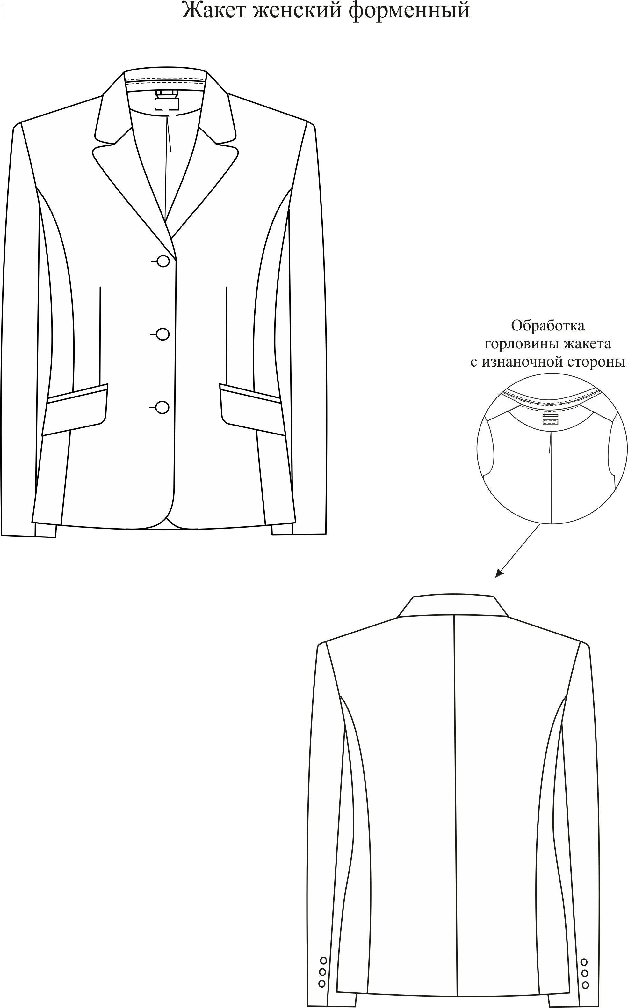

Жакет женский полуприлегающего силуэта; с центральной бортовой застежкой на три прорезные петли и три пуговицы; на притачной подкладке.

Полочки - с отложными лацканами закруглённой формы; с двумя вертикальными рельефами, идущими от проймы до низа; с вертикальными вытачками, идущими от груди до кармана; с прорезными карманами с клапаном и обтачками; с закруглёнными бортами по линии низа.

Спинка - со средним швом; с двумя рельефами, идущими от проймы до низа.

Рукава - втачные, двухшовные, длинные, с открытой шлицей декорированной тремя пуговицами.

Воротник - втачной, отложной, на притачной стойке.

Нитки и пластмассовая фурнитура по цвету должны совпадать с цветом ткани верха.

Ткань верха - полушерстяная костюмная (состав сырья 44% шерсть, 54% полиэстер, 2% лайкра, поверхностной плотностью не менее 220 г/м2), тёмно-синего цвета.

Подкладочная ткань тёмно-синего цвета (состав сырья 100% ПЭ с механическим стрейч - эффектом, поверхностной плотностью не менее 60 г/м2).

Фурнитура должна быть устойчива к химическим и термическим воздействиям.

Размеры и роста жакетов одинарные.

Каждое изделие должно поставляться на вешалке пластмассовой в упаковочном пакете.

Обязательно предоставление декларации о соответствии.

**Жилет женский форменный**

**ГОСТ 25295-2003.**

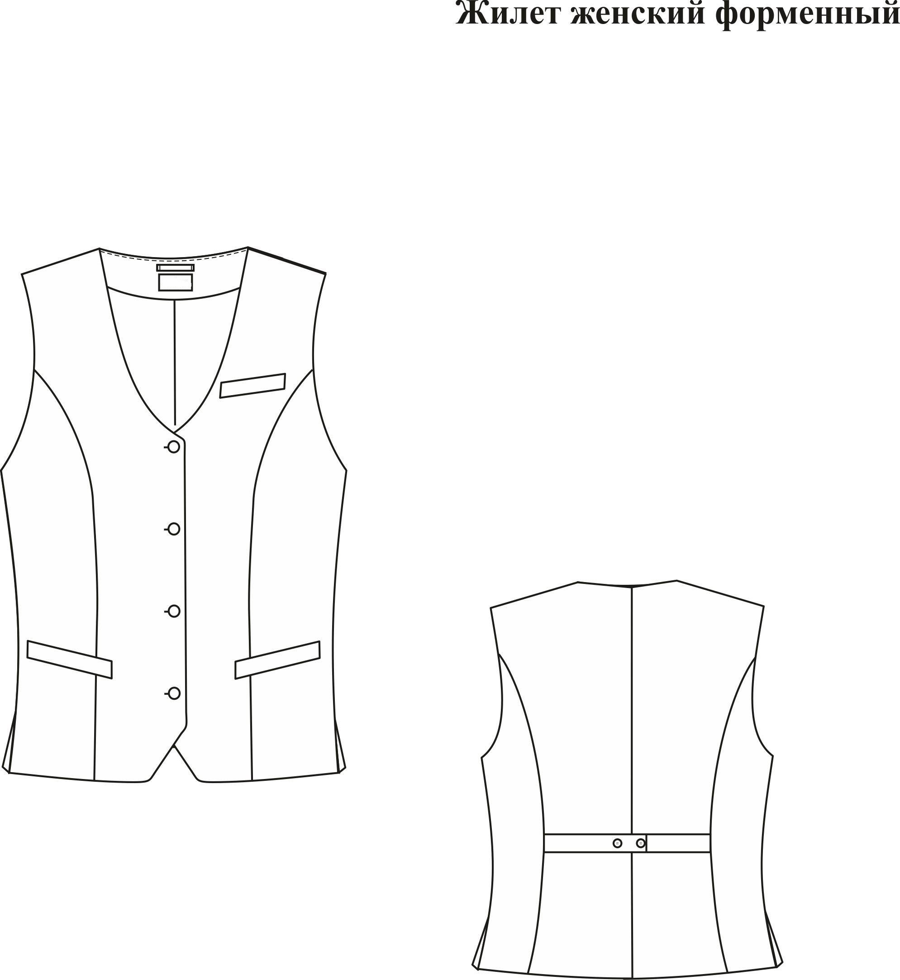

Жилет женский прилегающего силуэта, с центральной бортовой застежкой на 4 прорезные петли и 4 пуговицы, с V-образным вырезом горловины с небольшой вогнутостью внизу горловины, с притачной подкладкой.

Полочки с рельефами, идущими от проймы до низа, с нижними горизонтально-наклонными прорезными карманами «листочка с втачными концами». На левой полочке расположен верхний прорезной декоративный карман – «листочка с втачными концами». Полочки с обтачными подбортами. Низ борта обработан «уголком».

Спинка со средним швом и рельефами, идущими от проймы до низа. В рельефные швы на уровне линии талии втачены узкие хлястики. Срез горловины обработан обтачкой.

Внизу боковых швов жилета обработаны разрезы.

Полочки притачной подкладки с грудовыми и талевыми вытачками. Спинка притачной подкладки со средним швом и талевыми вытачками.

Ткань верха - полушерстяная костюмная Paulo de Olivera или аналогичная, состав сырья: 44% шерсть, 54% ПЭ, 2% эластан; с масло- и водоотталкивающей отделкой «Тефлон», плотность 220 г/м2, цвет темно-синий.

Подкладка– ткань подкладочная «Stretch» (механический стретч без добавления эластана достигается за счет специальной крутки пряжи), состав сырья - 100% ПЭ, плотность 63 г/м2, цвет темно-синий.

Фурнитура должна быть устойчива к химическим и термическим воздействиям.

Размеры и роста юбок одинарные.

Каждое изделие должно поставляться на вешалке пластмассовой в упаковочном пакете.

Обязательно предоставление декларации о соответствии.

**ЮБКА ЖЕНСКАЯ ФОРМЕННАЯ**

**ГОСТ 25295-2003**

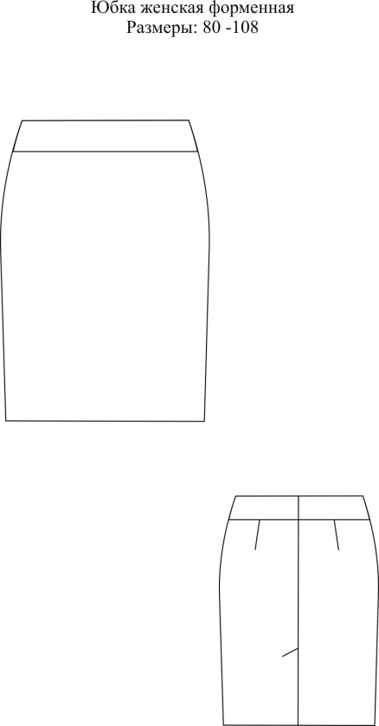

Юбка прямого силуэта, с притачным поясом(в размерах 112-140 с застёжкой на одну петлю и одну пуговицу; с эластичной тесьмой в области боковых швов), с отлетной подкладкой.

Переднее полотнище юбки без вытачек (в размерах 112-140 с вытачками).

Заднее полотнище юбки - со средним швом, с двумя вытачками по линии талии. В нижней части среднего шва - шлица, в верхней - потайная застежка "молния".

Ткань верха - полушерстяная костюмная (состав сырья 44% шерсть, 54% полиэстер, 2% лайкра, поверхностной плотностью не менее 220 г/м2), тёмно-синего цвета.

Подкладочная ткань тёмно-синего цвета (состав сырья 100% ПЭ с механическим стрейч - эффектом, поверхностной плотностью не менее 60 г/м2).

Фурнитура должна быть устойчива к химическим и термическим воздействиям.

Размеры и роста юбок одинарные.

Каждое изделие должно поставляться на вешалке пластмассовой в упаковочном пакете.

Обязательно предоставление декларации о соответствии.

**БРЮКИ ЖЕНСКИЕ ФОРМЕННЫЕ**

**ГОСТ 25295-2003**

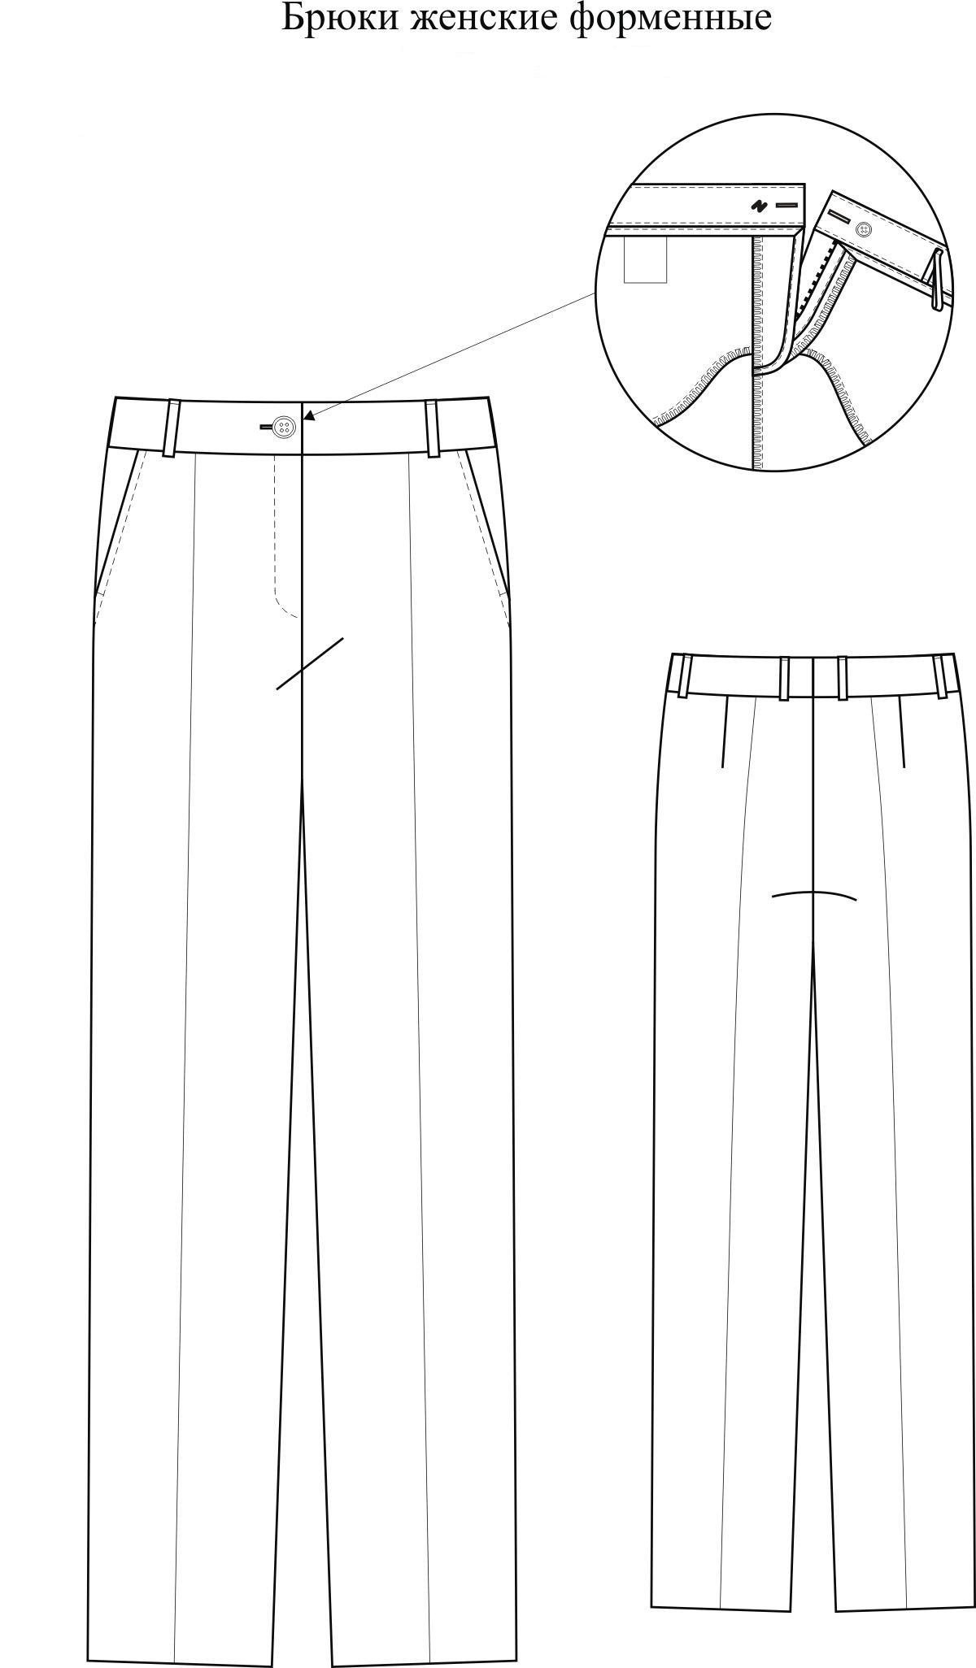

Брюки женские прямого силуэта; с притачным поясом, застегивающимся на одну петлю и на одну пуговицу; с шестью шлёвками (в размерах 112-132 с четырьмя шлёвками) на поясе.

Передние половинки брюк - с подкладкой; с застежкой по типу "гульфик" в среднем шве на тесьму "молния"; с вытачками; с карманами с отрезными бочками (в размерах 112-132 без карманов).

Задние половинки брюк - с вытачками.

В размерах 112-132 по линии талии задних половинок брюк, на участке от вытачки до бокового шва, вставлена эластичная тесьма.

На передних и задних половинках брюк заутюжены "стрелки".

Низ брюк обметан и подшит.

Ткань верха - полушерстяная костюмная (состав сырья: 44% Ш, 54% ПЭ, 2% лайкра, поверхностной плотностью не менее 220 г/м2), темно-синего цвета.

Подкладочная ткань тёмно-синего цвета (состав сырья 100% ПЭ с механическим стрейч - эффектом, поверхностной плотностью не менее 60 г/м2).

Фурнитура должна быть устойчива к химическим и термическим воздействиям.

Размеры и роста брюк одинарные.

Каждое изделие должно поставляться на вешалке пластмассовой с зажимами в упаковочном пакете.

Обязательно предоставление декларации о соответствии.

**ПАЛЬТО ЖЕНСКОЕ ДЛЯ ЗАЩИТЫ ОТ ПОНИЖЕННЫХ ТЕМПЕРАТУР**

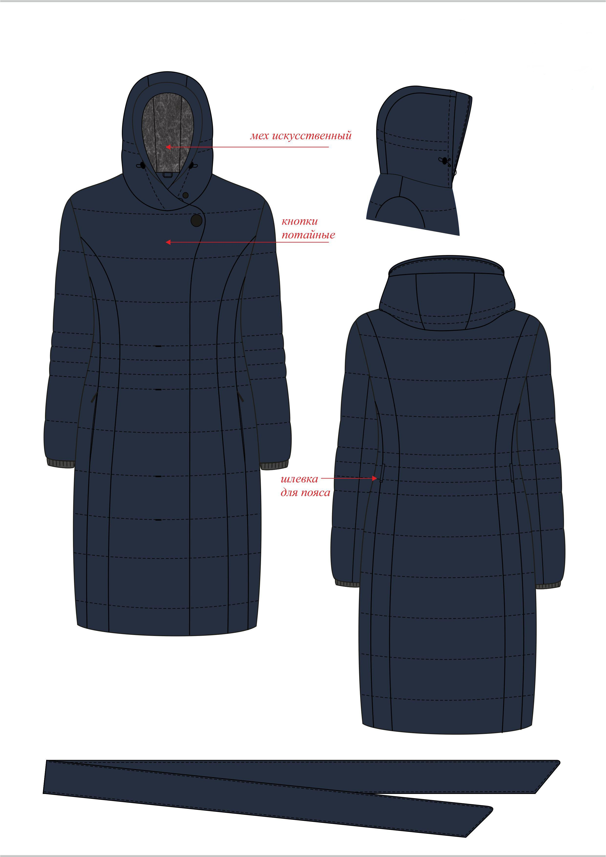

**ГОСТ Р 12.4.236-2011**

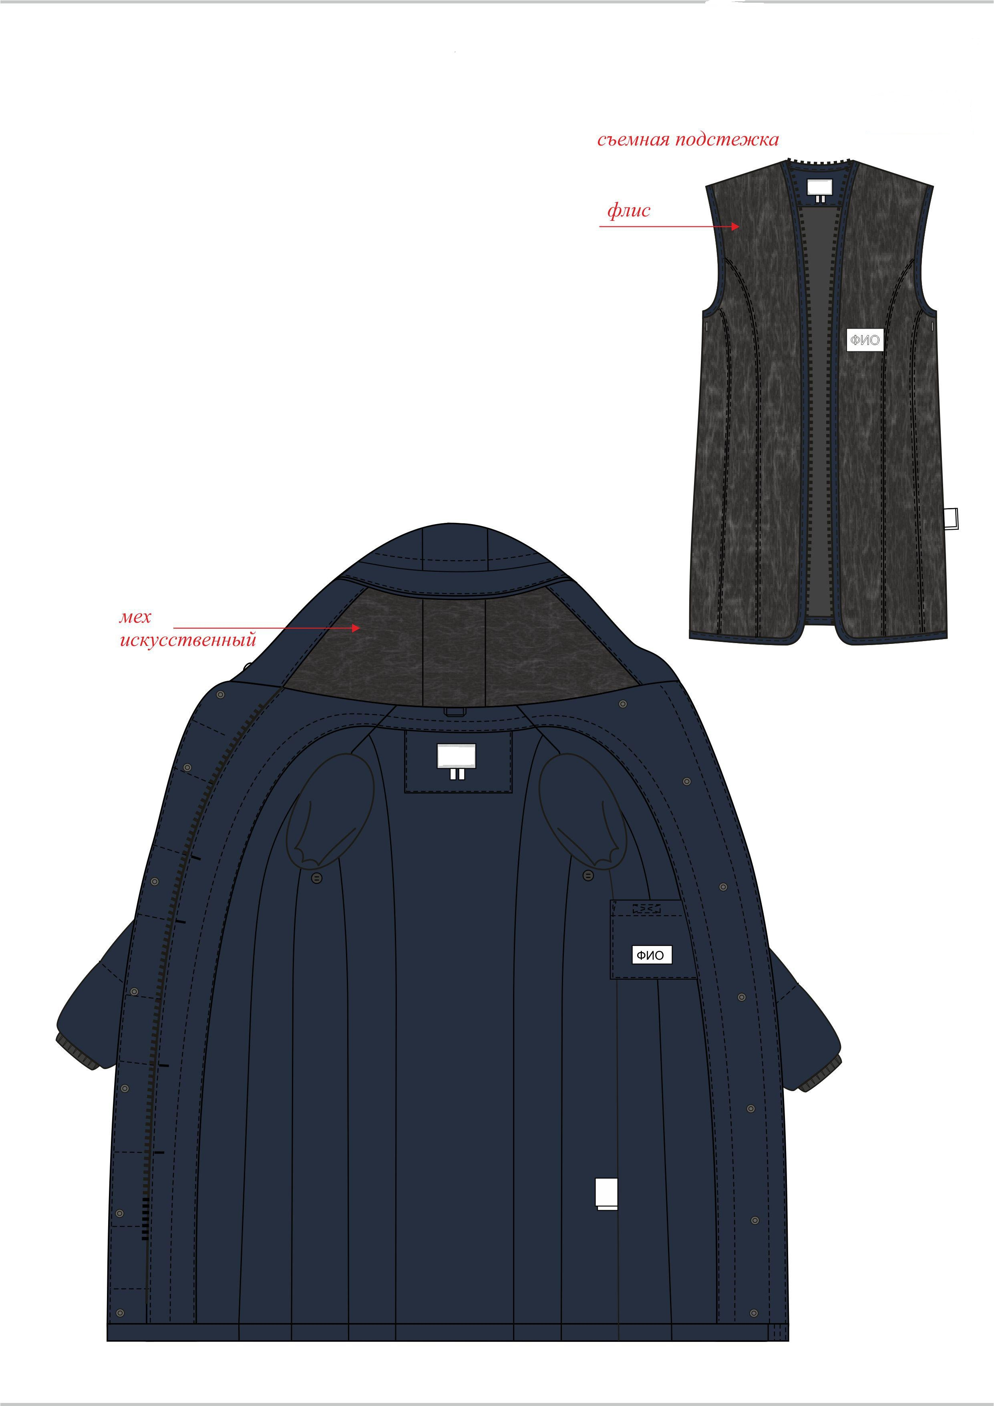

* Классическое пальто полуприлегающего силуэта, с горизонтальной стежкой, со съемным поясом.
* Полуприлегающий силуэт формируют рельефные швы на полочках и на спинке.
* Утеплитель комбинированный: 2 слоя несъемный и съемная подкладка в виде жилета (флис на подкладке), которая пристегивается на тесьму-«молнию» и на петлю-пуговицу под проймой. Срезы флисовой подкладки окантованы.
* Очень важным фактором, влияющим на теплозащитные свойства одежды, является многослойность пакета материалов, т.е. пакет материалов пальто состоит из двух слоев утеплителя «Филгуд» 100г/м2 или аналогичного + съемная подкладка с флисом без рукавов. Преимущества многослойности утеплителя (2х100) по сравнению с утеплителями аналогичного веса в один слой (1х200) состоят в следующем:

- воздушная прослойка между слоями утеплителя обеспечивает большой теплоизолирующий эффект;

- слои утеплителя, при разработке конструкции, распределяются и не входят в швы, что исключает толщину деталей при пошиве, а главное не сковывает движения рук, ног, - соблюдаются эргономические требования;

* ***В комплекте с флисовой подстежкой пальто соответствует 4 классу защиты по уровню теплозащитных свойст;***
* Центральная застежка на двухзамковую «молнию» позволяет расстегивать пальто как сверху, так и снизу, удобно сидеть в пальто.
* Центральная застежка снабжена внутренним и внешним ветрозащитными клапанами. Внешний клапан фиксируется на потайные (закрытые) кнопки, верхняя кнопка отделочная и сквозная. Такая конструкция клапанов центральной молнии эффективно защищает от задувания ветра и потерь тепла. Внутренний клапан простеган, что исключает «закусывание» «молнией» ткани.
* Потайная (закрытая) застежка ветрозащитной планки центральной застежки и клапанов куртки на кнопки обеспечивает опрятный внешний вид, исключает соприкасание с оборудованием.
* Специальная конструкция втачного рукава (фигурный локтевой шов) создает дополнительный объем в области локтя, в результате чего легко работать, несмотря на достаточно плотный пакет материалов. Рукава пальто снабжены внутренними трикотажными напульсниками, эффективно препятствуют проникновению холода.
* Обработка низа рукава, широкая обтачка из основной ткани, позволяет регулировать длину рукава, при сдвоенных ростах, подворачивать рукав.
* Мягкий, теплый, втачной, не съемный капюшон с отворотом и кулисой по лицевому вырезу, которая стягивается шляпной резинкой с фиксаторами, с подкладкой из искусственного меха, утеплен одним слоем утеплителя.
* Конструкция капюшона предусматривает цельновыкроенный воротник-стойку с дополнительной застежкой по горловине на пуговицу и навесную петлю.
* На пальто имеется 3 кармана:

- в боковых рельефных швах выполнены карманы, которые застегиваются на потайную тесьму - «молнию». Карманы теплые - мешковины карманов (подкладка) выполнены из мягкого трикотажного полотна;

- внутренний накладной карман с застежкой на липучку, на подкладке пальто.

* Лента ФИО на накладном кармане подкладки пальто для определения принадлежности при стирке и химчистке изделия.

Ткань верха - «Дюспо Аэро», мембранная или аналогичная, ВО, 110 г/м2, состав сырья 100% ПЭ, цвет темно- синий;

Утеплитель - Филгуд 100 или аналог, состав сырья 100% ПЭ, плотность 100 г/м2, 2слоя

Спандбонд - нетканый материал, используется для предотвращения миграции волокон утеплителя со стороны подкладки, состав сырья 100% ПЭ.

Подкладка: - 100% ПЭ, плотность не менее 70 г/м2, цвет темно-синий, с рисунком, (для притачной и съемной подкладки).

- флис, состав сырья 100% ПЭ, плотность не менее 280 г/м2, цвет черный (для съемной подкладки в виде жилета).

- мехискусственный «Вельбо», цвет черный (для подкладки капюшона).

Фурнитура должна быть устойчива к химическим и термическим воздействиям.

Размер и рост пальто одинарные.

Каждое изделие должно поставляться на вешалке пластмассовой в упаковочном пакете.

Обязательно предоставление декларации о соответствии

**БЛУЗКА ЖЕНСКАЯ С КОРОТКИМ РУКАВОМ (с английским воротником)**

**ГОСТ 25294-2003.**

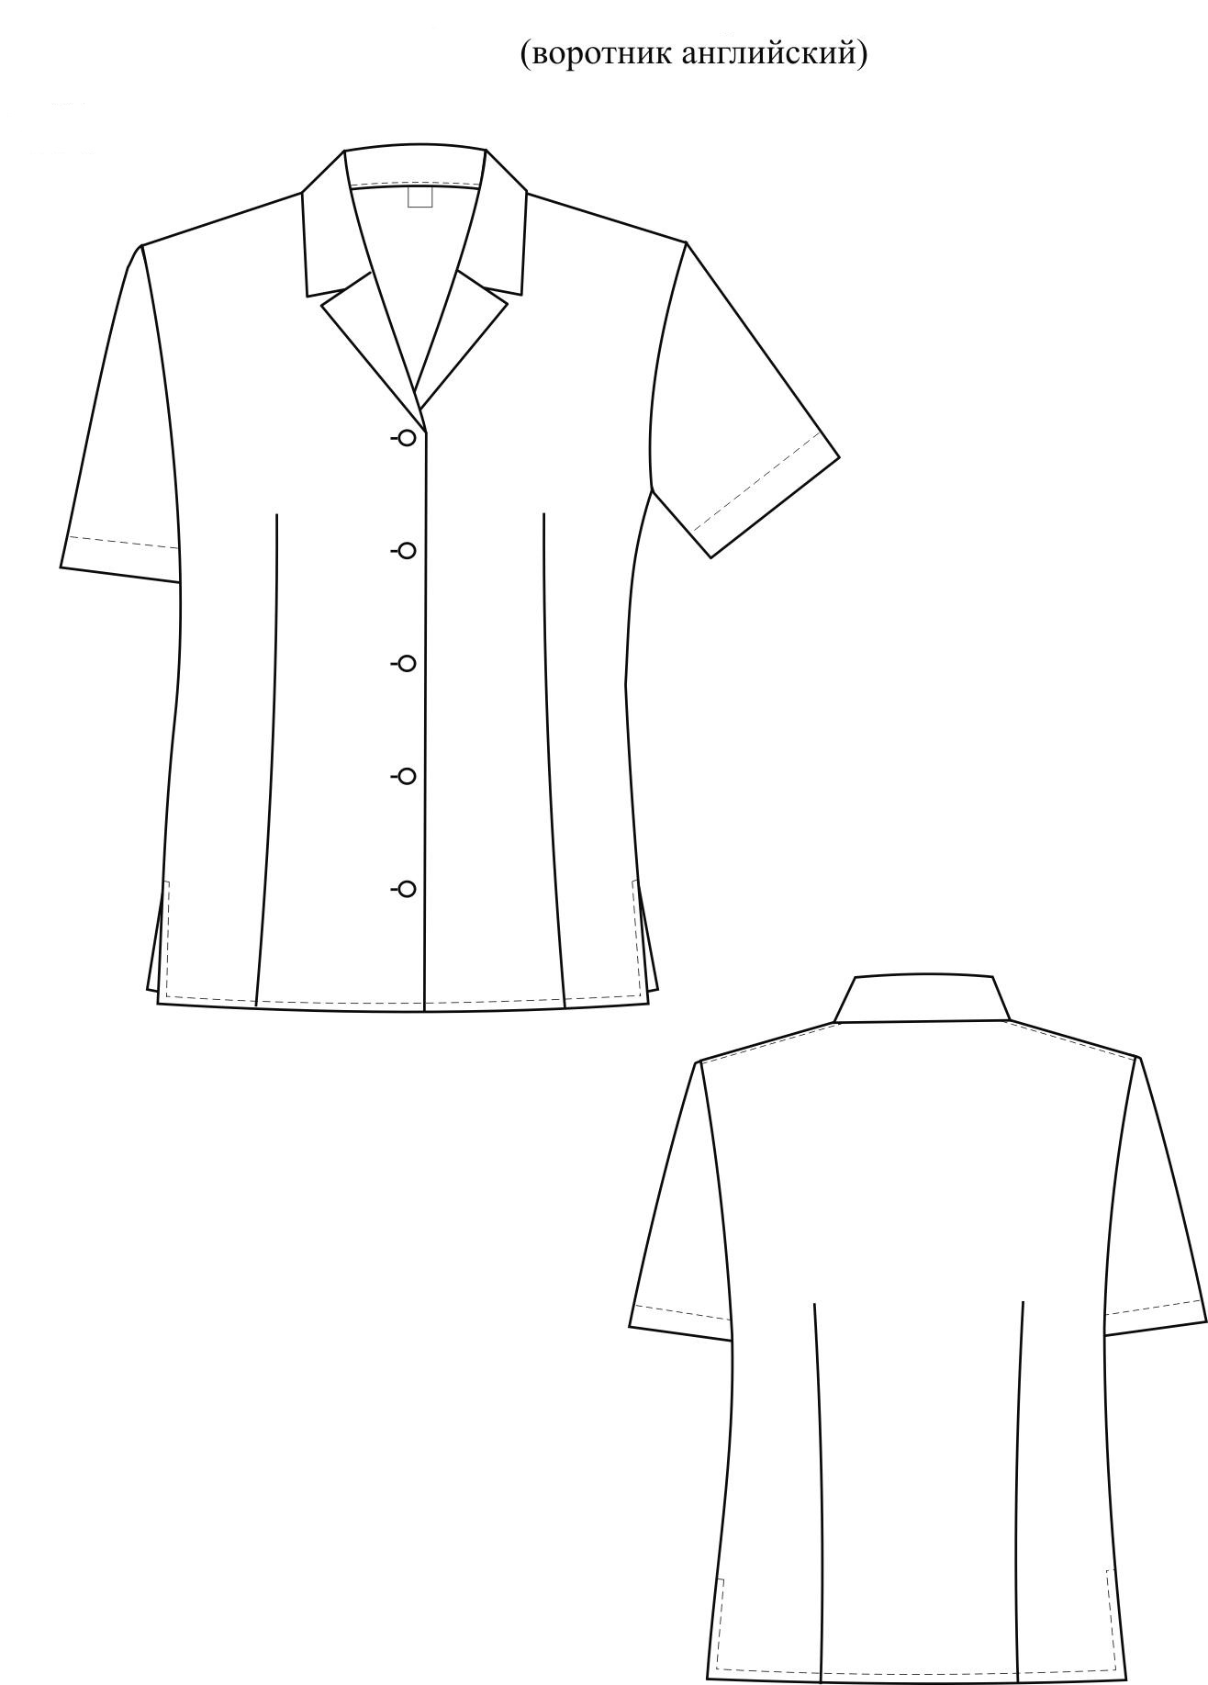

Блузка женская полуприлегающего силуэта, с центральной бортовой застежкой на 5 прорезных петель и 5 пуговиц, с отложным английским воротником.

Полочки с двумя талевыми вытачками, идущими до низа.

Спинка с двумя талевыми вытачками, идущими до низа.

Рукава втачные, короткие. Низ рукава обработан швом в подгибку с закрытым срезом шириной шва 2,0 см.

Воротник втачной, отложной.

Линия низа на блузке прямая, по боковым швам расположены разрезы.

По разрезам проложена отделочная строчка шириной шва 0,2 см.

Низ блузки обработан швом в подгибку с открытым срезом шириной шва 0,2 см.

Ткань верха - блузочные ткани, состав сырья 65% ПЭ, 35% ХЛ.

Фурнитура должна быть устойчива к химическим и термическим воздействиям.

Размеры и роста блузок одинарные.

Каждое изделие должно поставляться в упаковочном пакете.

Обязательно предоставление декларации о соответствии

**Блуза женская с длинными рукавами.**

**ГОСТ 25294-2003**.

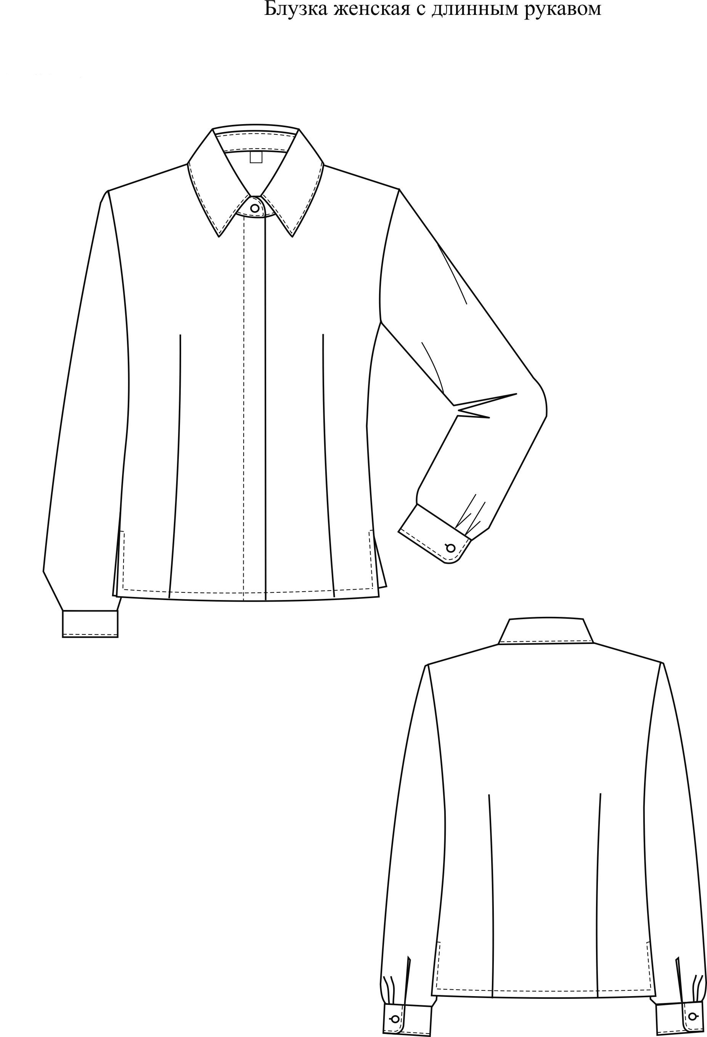

Блузка женская полуприлегающего силуэта, с центральной супатной застежкой на 7 петель и 7 пуговиц и на 1 сквозную петлю и 1 пуговицу по стойке воротника.

Полочки с двумя талевыми вытачками, идущими до низа.

Спинка с двумя талевыми вытачками, идущими до низа.

Рукава втачные, длинные, с манжетами. Концы манжет фигурной формы, застегиваются на 1 петлю и 1 пуговицу каждая. Шлицы рукавов окантованы. По низу рукавов заложены по две складочки.

Воротник втачной, на притачной стойке, отложной.

Линия низа на блузке прямая, по боковым швам расположены разрезы.

По воротнику, по стойке воротника, по манжетам, по плечевым швам проложена отделочная строчка шириной шва 0,2 см.

По разрезам проложена отделочная строчка шириной шва 1,0 см.

Низ блузки обработан швом в подгибку с закрытым срезом шириной шва 1,8 см-2,0 см.

Воротник, стойка воротника, манжеты рукавов дублированы клеевой прокладкой.

Ткань верха - сорочечная, состав сырья 65% ПЭ, 35% ХЛ.

Фурнитура должна быть устойчива к химическим и термическим воздействиям.

Размеры и роста блузок одинарные.

Каждое изделие должно поставляться в упаковочном пакете.

Обязательно предоставление декларации о соответствии

**Раздел 8**

**ФОРМЫ ДОКУМЕНТОВ, ВХОДЯЩИХ В СОСТАВ ЗАЯВКИ НА УЧАСТИЕ В ЗАПРОСЕ ПРЕДЛОЖЕНИЙ И ИНСТРУКЦИИ ПО ИХ ЗАПОЛНЕНИЮ**

**Форма № 1**

**ОПИСЬ ДОКУМЕНТОВ,**

***представляемых для участия в Запросе предложений на право заключения Договора* на ______________________**

1.Настоящим *[указать наименование (фамилию, имя, отчество для физического лица) Участника закупки]* подтверждает, что для участия в Запросе предложений на _______________ (предмет закупки) для нужд (*указывается наименование заказчика*) нами направляются ниже перечисленные документы.

|  |  |  |  |
| --- | --- | --- | --- |
| **№№ п\п** | **Наименование документа** | **Кол-во листов** | **Номера страниц** |
| 1 |  |  |  |
| 2 |  |  |  |
| 3 |  |  |  |
| 4 |  |  |  |
| 5 |  |  |  |
| 6 |  |  |  |
| 7 |  |  |  |
| 8 |  |  |  |
| 9 |  |  |  |
| 10 |  |  |  |

**Руководитель организации** *[для юридических лиц]* _______ (Фамилия И.О.)

*(подпись)*

**Участник закупки** *[для физических лиц]* _______ (Фамилия И.О.)

*(подпись)*

М.П. *[для юридических лиц и индивидуальных предпринимателей]*

**Форма № 2: «ЗАЯВКА НА УЧАСТИЕ В ЗАПРОСЕ ПРЕДЛОЖЕНИЙ»**

На бланке организации *[для юридических лиц]*

Генеральному директору

Дата, исх. номер

**ЗАЯВКА НА УЧАСТИЕ В ЗАПРОСЕ ПРЕДЛОЖЕНИЙ**

***на право заключения Договора на* _____________________________**

____________________________________________________________________________________________________________

(наименование Участника закупки)

Изучив извещение о проведении Запроса предложений и закупочную документацию, направляет настоящую заявку с приложением необходимых документов для участия в Запросе предложений.

Мы обязуемся в случае признания нас закупочной комиссией победителем Запроса предложений, при условии получения от __________ проекта Договора, составленного путем включения условий исполнения Договора, предложенных нами в настоящем Предложении, в проект Договора, прилагаемый к закупочной документации, предоставить в _________________ подписанный Договор в срок, не позднее « » 20 года.

Мы обязуемся, в случае заключения с нами Договора, поставить товар, выполнить работу, оказать услугу в соответствии с требованиями и условиями Договора.

Мы предлагаем заключить Договор

___________________________________________________________________

(краткое описание предлагаемой продукции, работ, услуг с указанием номера лота)

на условиях и в соответствии с техническим заданием Закупочной документации, на общую сумму:

|  |  |  |
| --- | --- | --- |
| 1 | Цена договора без учета НДС, руб. **\*** | *Указать цифрами и прописью* |
| 2 | Сумма НДС, руб. | *Указать цифрами и прописью* |
| 3 | Цена договора с учетом НДС, руб. | *Указать цифрами и прописью* |

* *Для участников, находящихся на упрощенной системе налогообложения (не являющихся плательщиками НДС) указывается итоговая сумма по строке 1, строка 2,3 не заполняется.*

Настоящая заявка имеет правовой статус оферты и действует до «____»_______________________года .

Настоящей заявкой подтверждаем, что _________________________________________________________________

(наименование Участника закупки)

Правомочно заключать договор, не находится в реестре недобросовестных поставщиков, против __________________________________________________________________

(наименование Участника закупки)

не проводится процедура ликвидации, банкротства, деятельность не приостановлена, а также, размер задолженности по начисленным налогам, сборам и иным обязательным платежам в бюджеты любого уровня или государственные внебюджетные фонды за прошедший календарный год не превышает ______ % балансовой стоимости активов __________________________________________________________________

(наименование Участника закупки)

по данным бухгалтерской отчетности за последний завершенный отчетный период.

Мы гарантируем достоверность представленной информации.

К настоящей заявке прилагаются документы согласно прилагаемой описи документов на _________ листах.

**Руководитель организации** *[для юридических лиц]* _______ (Фамилия И.О.)

*(подпись)*

**Участник закупки** *[для физических лиц]* _______ (Фамилия И.О.)

*(подпись)*

М.П. *[для юридических лиц и индивидуальных предпринимателей]*

**Инструкция по заполнению формы:**

1. Письмо следует оформить на официальном бланке Участника. Участник закупки присваивает письму дату и номер в соответствии с принятыми у него правилами документооборота.
2. Участник закупки должен указать свое полное наименование (с указанием организационно-правовой формы) и юридический адрес.
3. Участник закупки должен указать стоимость продукции цифрами и прописью, в рублях. Цену следует указывать в формате ХХ,ХХ рублей, например: «12,89 рублей. (Двенадцать рублей) 89 копеек».
4. Участник закупки должен указать срок действия заявки.
5. Письмо о подаче заявки должно быть подписано уполномоченным лицом и скреплено печатью.

**Форма № 3 «АНКЕТА УЧАСТНИКА ЗАКУПКИ»**

**АНКЕТА УЧАСТНИКА ЗАКУПКИ**

|  |  |  |
| --- | --- | --- |
| **№№ п/п** | **Наименование показателя** | **Данные об Участнике закупки** |
| **1.** | **Наименование Участника закупки (юридического лица), фамилия, имя, отчество и паспортные данные Участника закупки (физического лица, в том числе индивидуального предпринимателя)** | *[Участник закупки, являющийся юридическим лицом, указывает в данном разделе полное наименование с указанием организационно-правовой формы].*  *[Участник закупки, являющийся физическим лицом, в том числе индивидуальным предпринимателем, указывает в данном разделе фамилию, имя, отчество и паспортные данные].* |
| **2.** | **Место нахождения Участника закупки (юридического лица), место жительство Участника закупки (физического лица, в том числе индивидуального предпринимателя)** | *[Участник закупки, являющийся юридическим лицом, указывает в данном разделе место нахождения в соответствии с учредительными документами (устав, положение и т.п.), в т. ч. муниципальный район].*  *[Участник закупки, являющийся физическим лицом, в том числе индивидуальным предпринимателем, указывает в данном разделе местожительство в соответствии с паспортом].* |
| **3.** | **Почтовый адрес** | *[В данном разделе Участник закупки указывает почтовый адрес и индекс, в т. ч. муниципальный район, по которым Заказчик сможет осуществить почтовую связь с Участником закупки].* |
| **4.** | **Контактное лицо** | *[В данном разделе Участник закупки указывает данные лица, с которым Заказчик сможет связаться в процессе подготовки Договора, в т.ч.: ФИО, занимаемая должность, номер контактного телефона, e-mail].* |
| **5.** | **ИНН/КПП/ОГРН/ОКПО/телефон/электронная почта** | *[В данном разделе Участник закупки указывает ИНН в соответствии с регистрационными документами].* |

Мы, нижеподписавшиеся, заверяем правильность всех данных, указанных в анкете.

**Руководитель организации** *[для юридических лиц]* _______ (Фамилия И.О.)

*(подпись)*

**Участник закупки** *[для физических лиц]* _______ (Фамилия И.О.)

*(подпись)*

**Главный бухгалтер** *[для юридических лиц]* _______ (Фамилия И.О.)

*(подпись)*

**М.П. *[для юридических лиц и индивидуальных предпринимателей]***

**Форма № 4 «СПРАВКА О СООТВЕТСТВИИ УЧАСТНИКА ЗАКУПКИ ОБЯЗАТЕЛЬНЫМ ТРЕБОВАНИЯМ, УСТАНОВЛЕННЫМ ЗАКУПОЧНОЙ ДОКУМЕНТАЦИЕЙ»**

**СПРАВКА**

Настоящей справкой подтверждаем, что __________________________

* + 1. (наименование Участника закупки)

- правомочно заключать договор;

- не находится в процессе ликвидации;

- не признано по решению арбитражного суда несостоятельным (банкротом);

- не является организацией, на имущество которой наложен арест по решению суда, административного органа и экономическая деятельность не приостановлена;

- не имеет задолженности по начисленным налогам, сборам и иным обязательным платежам в бюджеты любого уровня или государственные внебюджетные фонды за прошедший календарный год, размер которой превышает ______ % балансовой стоимости активов по данным бухгалтерской отчетности за последний завершенный отчетный период;

- отсутствуют сведения об организацией в реестрах недобросовестных поставщиков, предусмотренном Федеральным законом от 5 апреля 2013 года №44-ФЗ "О контрактной системе в сфере закупок товаров, работ, услуг для обеспечения государственных и муниципальных нужд" и Федеральным законом от 18.07.2011 года № 223-ФЗ «О закупках товаров, работ, услуг отдельными видами юридических лиц».

**Руководитель организации** *[для юридических лиц]* _______ (Фамилия И.О.)

*(подпись)*

**Участник закупки** *[для физических лиц]* _______ (Фамилия И.О.) *(подпись)*

**ПРОЕКТ ДОГОВОРА**№ __________

г. Пермь « ___ » ________ 2017 г.

**___________________________,** именуемое в дальнейшем «ПОСТАВЩИК», в лице директора **____________________________**, действующего на основании Устава, с одной стороны и **ОАО «Пермская пригородная компания»**, именуемое в дальнейшем «ПОКУПАТЕЛЬ», в лице генерального директора **Канцура Сергея Александровича**, действующего на основании Устава, с другой стороны, именуемые при дальнейшем совместном упоминании «СТОРОНЫ» заключили настоящий договор (далее - «Договор») о нижеследующем:

**1. ПРЕДМЕТ ДОГОВОРА**

1.1. Поставщик обязуется пошить и поставить Покупателю продукцию (форменную одежду) (далее – товар, продукция), наименование, количество и цены которой указаны в Счете, являющемся неотъемлемой частью настоящего Договора.

1.2. Покупатель обязуется указанную продукцию оплатить и принять.

**2. ЦЕНА И ПОРЯДОК РАСЧЕТОВ**

2.1. Цена на продукцию согласовывается Сторонами и фиксируется в выставляемом Покупателю Счете на предоплату. Цена на продукцию указывается в рублях РФ. Счет действителен в течение 5 банковских дней, с момента получения его Покупателем. В случае не оплаты Счета Покупателем в течение срока его действия, Поставщик имеет право пересмотреть отпускные цены, а Покупатель должен связаться с Поставщиком для уточнения цен, указанных в Счете на предоплату.

2.2. Отгрузка продукции осуществляется после поступления денежных средств на расчетный счет Поставщика или наличными в кассу предприятия. Срок отгрузки продукции Покупателю не должен превышать 30 (тридцать) дней, с момента зачисления денежных средств на расчетный счет Поставщика. Вывоз продукции осуществляется со склада в г. Перми транспортом Покупателя.

2.3. В случае изготовления продукции по специальному заказу, а также нанесения на продукцию фирменной символики Покупателя сроки отгрузки согласовывается дополнительно. Продукция, изготовленная на заказ, а также продукция с нанесением фирменной символики Покупателя возврату и обмену не подлежит (кроме случаев поставки товара ненадлежащего качества).

2.4. Общая ориентировочная стоимость услуг в соответствии с Приложением № 3 к договору составляет __________________________________ В 2017 году цена договора составит __________________________________ . На 2018 и 2019 годы цена настоящего договора рассчитывается исходя из цены предшествующих (соответствующих) лет с применением индексов- дефляторов, установленных Министерством экономического развития Российской Федерации к уровню соответствующих лет.

2.5. Датой оплаты считается дата поступления денежных средств на расчетный Счет продавца.

2.6. Право собственности на отгруженный товар от Продавца к Покупателю переходит с момента оплаты товара Покупателем, в соответствии со ст. 487 ГК РФ.

2.7. Обязательства Продавца по срокам поставки, номенклатуре, количеству и качеству товара считается выполненными с момента подписания Покупателем накладной.

**3. КАЧЕСТВО ПРОДУКЦИИ**

3.1. Качество поставляемой продукции должно соответствовать ГОСТ или ТУ на данную продукцию и подтверждаться «Сертификатом соответствия».

* 1. Товар должен быть упакован в тару, отвечающую требованиям ТУ и обеспечивающую сохранность Товара от атмосферных осадков при перевозке и хранении.

**4. ПОРЯДОК РАЗРЕШЕНИЯ СПОРОВ И ОТВЕТСТВЕННОСТИ СТОРОН**

4.1. Покупатель несет ответственность за сохранность товара с момента поучения товара.

4.2. В случае нарушения принятых по настоящему договору обязательств, а также во всем остальном, что не предусмотрено настоящим Договором, Стороны руководствуются нормами, закрепленными ГК РФ и другими нормативными актами РФ.

**5. ФОРС-МАЖОР**

5.1.Ни одна из Сторон не несет ответственности перед другой Стороной за неисполнение или ненадлежащее исполнение обязательств по Договору, обусловленное действием обстоятельств непреодолимой силы, то есть чрезвычайных и непредотвратимых при данных условиях обстоятельств, в том числе объявленной или фактической войной, гражданскими волнениями, блокадами, эмбарго, пожарами, землетрясениями, наводнениями и другими природными стихийными бедствиями.

5.2. Сторона, которая не исполняет свои обязательства вследствие действия обстоятельств непреодолимой силы, должна не позднее, чем в трехдневный срок известить другую Сторону о таких обстоятельствах и их влиянии на исполнение обязательств по Договору.

**6. СРОК ДЕЙСТВИЯ ДОГОВОРА**

10.1.Договор с приложениями 1-4 вступает в силу с даты его подписания Сторонами и действует до полного завершения поставки.

10.2. Если не позднее чем за 15 (пятнадцать) календарных дней до окончания срока действия Договора ни одна из Сторон не заявит в письменной форме о необходимости его прекращения, Договор считается продленным на следующий календарный год на прежних условиях.

**7. ПРОЧИЕ УСЛОВИЯ**

* 1. За неисполнение или ненадлежащее исполнение своих обязательств по Договору Стороны несут ответственность в соответствии с законодательством Российской Федерации.
  2. Исполнитель несет ответственность перед Заказчиком за неисполнение или ненадлежащее исполнение обязательств третьими лицами.
  3. В случае нарушения срока оказания Услуг Исполнитель уплачивает пеню в размере 1% от стоимости невыполненного этапа работ за каждый день просрочки.
  4. При несвоевременной или неполной оплате счетов за оказанные Услуги Заказчику начисляется пеня в размере 1 % от суммы просроченного платежа за каждый день просрочки.
  5. Стороны договорились не применять положения ст. 317.1. ГК РФ к обязательствам по настоящему договору.

1. **АДРЕСА И РЕКВИЗИТЫ СТОРОН**

|  |  |
| --- | --- |
| **«ПОСТАВЩИК»**  **_________________________________**  **Директор:**  **_______________** | ***«ПОКУПАТЕЛЬ»***  **ОАО «ПЕРМСКАЯ ПРИГОРОДНАЯ КОМПАНИЯ»**  Юр. адрес: 614068, Пермский край, г. Пермь, ул. Петропавловская, д. 66.  ИНН/КПП 5903095549/590301001  р/с 40702810213240000024 в филиале ОАО Банк ВТБ в г. Нижний Новгород  БИК 042202837  к/с 30118102000000000837  **Генеральный директор ОАО «Пермская пригородная компания»**  **___________________С.А. Канцур** |

Приложение №1

к договору №_______

**СПЕЦИФИКАЦИЯ**

**поставляемого Оборудования**

|  |  |  |  |  |  |  |  |
| --- | --- | --- | --- | --- | --- | --- | --- |
| **наименование** | **начальная мах. цена за единуцу товара** | **2017** | | **2018** | | **2019** | |
| **жакет** | **3990** | **259** | **1033410** | **65** | **259350** | **277** | **1105230** |
| **жилет** | **2310** | **259** | **598290** | **65** | **150150** | **277** | **639870** |
| **юбка** | **1785** | **259** | **462315** | **65** | **116025** | **277** | **494445** |
| **брюки** | **2520** | **186** | **468720** | **47** | **118440** | **194** | **488880** |
| **пальто** | **6510** | **42** | **273420** | **132** | **859320** | **45** | **292950** |
| **блуза к/р** | **1197** | **340** | **406980** | **340** | **406980** | **340** | **406980** |
| **блуза д/р** | **1365** | **340** | **464100** | **340** | **464100** | **340** | **464100** |
|  |  |  |  |  |  |  |  |
|  | **итого** | **1685** | **3707235** | **1054** | **2374365** | **1750** | **3892455** |
|  |  |  |  |  |  |  |  |
|  | **иого за 3 года** | **количество** | **4489** |  |  |  |  |
|  |  | **сумма** | **9974055** |  |  |  |  |

|  |  |
| --- | --- |
| Заказчик:  ___________________  Генеральный директор  _________________/С.А.Канцур/  М.П. | Поставщик:  ___________________  Генеральный директор  ________________/____________/  М.П. |

Приложение №2

к договору № ______

**ТЕХНИЧЕСКИЕ УСЛОВИЯ ПО ФОРМЕННОЙ ОДЕЖДЕ РАБОТНИКАМ**

**ОАО «ПЕРМСКАЯ ПРИГОРОДНАЯ КОМПАНИЯ»**

**ЖАКЕТ ЖЕНСКИЙ ФОРМЕННЫЙ**

**ГОСТ 25295-2003**



Жакет женский полуприлегающего силуэта; с центральной бортовой застежкой на три прорезные петли и три пуговицы; на притачной подкладке.

Полочки - с отложными лацканами закруглённой формы; с двумя вертикальными рельефами, идущими от проймы до низа; с вертикальными вытачками, идущими от груди до кармана; с прорезными карманами с клапаном и обтачками; с закруглёнными бортами по линии низа.

Спинка - со средним швом; с двумя рельефами, идущими от проймы до низа.

Рукава - втачные, двухшовные, длинные, с открытой шлицей декорированной тремя пуговицами.

Воротник - втачной, отложной, на притачной стойке.

Нитки и пластмассовая фурнитура по цвету должны совпадать с цветом ткани верха.

Ткань верха - полушерстяная костюмная (состав сырья 44% шерсть, 54% полиэстер, 2% лайкра, поверхностной плотностью не менее 220 г/м2), тёмно-синего цвета.

Подкладочная ткань тёмно-синего цвета (состав сырья 100% ПЭ с механическим стрейч - эффектом, поверхностной плотностью не менее 60 г/м2).

Фурнитура должна быть устойчива к химическим и термическим воздействиям.

Размеры и роста жакетов одинарные.

Каждое изделие должно поставляться на вешалке пластмассовой в упаковочном пакете.

Обязательно предоставление декларации о соответствии.

**Жилет женский форменный**

**ГОСТ 25295-2003.**



Жилет женский прилегающего силуэта, с центральной бортовой застежкой на 4 прорезные петли и 4 пуговицы, с V-образным вырезом горловины с небольшой вогнутостью внизу горловины, с притачной подкладкой.

Полочки с рельефами, идущими от проймы до низа, с нижними горизонтально-наклонными прорезными карманами «листочка с втачными концами». На левой полочке расположен верхний прорезной декоративный карман – «листочка с втачными концами». Полочки с обтачными подбортами. Низ борта обработан «уголком».

Спинка со средним швом и рельефами, идущими от проймы до низа. В рельефные швы на уровне линии талии втачены узкие хлястики. Срез горловины обработан обтачкой.

Внизу боковых швов жилета обработаны разрезы.

Полочки притачной подкладки с грудовыми и талевыми вытачками. Спинка притачной подкладки со средним швом и талевыми вытачками.

Ткань верха - полушерстяная костюмная Paulo de Olivera или аналогичная, состав сырья: 44% шерсть, 54% ПЭ, 2% эластан; с масло- и водоотталкивающей отделкой «Тефлон», плотность 220 г/м2, цвет темно-синий.

Подкладка– ткань подкладочная «Stretch» (механический стретч без добавления эластана достигается за счет специальной крутки пряжи), состав сырья - 100% ПЭ, плотность 63 г/м2, цвет темно-синий.

Фурнитура должна быть устойчива к химическим и термическим воздействиям.

Размеры и роста юбок одинарные.

Каждое изделие должно поставляться на вешалке пластмассовой в упаковочном пакете.

Обязательно предоставление декларации о соответствии.

**ЮБКА ЖЕНСКАЯ ФОРМЕННАЯ**

**ГОСТ 25295-2003**



Юбка прямого силуэта, с притачным поясом(в размерах 112-140 с застёжкой на одну петлю и одну пуговицу; с эластичной тесьмой в области боковых швов), с отлетной подкладкой.

Переднее полотнище юбки без вытачек (в размерах 112-140 с вытачками).

Заднее полотнище юбки - со средним швом, с двумя вытачками по линии талии. В нижней части среднего шва - шлица, в верхней - потайная застежка "молния".

Ткань верха - полушерстяная костюмная (состав сырья 44% шерсть, 54% полиэстер, 2% лайкра, поверхностной плотностью не менее 220 г/м2), тёмно-синего цвета.

Подкладочная ткань тёмно-синего цвета (состав сырья 100% ПЭ с механическим стрейч - эффектом, поверхностной плотностью не менее 60 г/м2).

Фурнитура должна быть устойчива к химическим и термическим воздействиям.

Размеры и роста юбок одинарные.

Каждое изделие должно поставляться на вешалке пластмассовой в упаковочном пакете.

Обязательно предоставление декларации о соответствии.

**БРЮКИ ЖЕНСКИЕ ФОРМЕННЫЕ**

**ГОСТ 25295-2003**



Брюки женские прямого силуэта; с притачным поясом, застегивающимся на одну петлю и на одну пуговицу; с шестью шлёвками (в размерах 112-132 с четырьмя шлёвками) на поясе.

Передние половинки брюк - с подкладкой; с застежкой по типу "гульфик" в среднем шве на тесьму "молния"; с вытачками; с карманами с отрезными бочками (в размерах 112-132 без карманов).

Задние половинки брюк - с вытачками.

В размерах 112-132 по линии талии задних половинок брюк, на участке от вытачки до бокового шва, вставлена эластичная тесьма.

На передних и задних половинках брюк заутюжены "стрелки".

Низ брюк обметан и подшит.

Ткань верха - полушерстяная костюмная (состав сырья: 44% Ш, 54% ПЭ, 2% лайкра, поверхностной плотностью не менее 220 г/м2), темно-синего цвета.

Подкладочная ткань тёмно-синего цвета (состав сырья 100% ПЭ с механическим стрейч - эффектом, поверхностной плотностью не менее 60 г/м2).

Фурнитура должна быть устойчива к химическим и термическим воздействиям.

Размеры и роста брюк одинарные.

Каждое изделие должно поставляться на вешалке пластмассовой с зажимами в упаковочном пакете.

Обязательно предоставление декларации о соответствии.

**ПАЛЬТО ЖЕНСКОЕ ДЛЯ ЗАЩИТЫ ОТ ПОНИЖЕННЫХ ТЕМПЕРАТУР**



**ГОСТ Р 12.4.236-2011**



* Классическое пальто полуприлегающего силуэта, с горизонтальной стежкой, со съемным поясом.
* Полуприлегающий силуэт формируют рельефные швы на полочках и на спинке.
* Утеплитель комбинированный: 2 слоя несъемный и съемная подкладка в виде жилета (флис на подкладке), которая пристегивается на тесьму-«молнию» и на петлю-пуговицу под проймой. Срезы флисовой подкладки окантованы.
* Очень важным фактором, влияющим на теплозащитные свойства одежды, является многослойность пакета материалов, т.е. пакет материалов пальто состоит из двух слоев утеплителя «Филгуд» 100г/м2 или аналогичного + съемная подкладка с флисом без рукавов. Преимущества многослойности утеплителя (2х100) по сравнению с утеплителями аналогичного веса в один слой (1х200) состоят в следующем:

- воздушная прослойка между слоями утеплителя обеспечивает большой теплоизолирующий эффект;

- слои утеплителя, при разработке конструкции, распределяются и не входят в швы, что исключает толщину деталей при пошиве, а главное не сковывает движения рук, ног, - соблюдаются эргономические требования;

* ***В комплекте с флисовой подстежкой пальто соответствует 4 классу защиты по уровню теплозащитных свойст;***
* Центральная застежка на двухзамковую «молнию» позволяет расстегивать пальто как сверху, так и снизу, удобно сидеть в пальто.
* Центральная застежка снабжена внутренним и внешним ветрозащитными клапанами. Внешний клапан фиксируется на потайные (закрытые) кнопки, верхняя кнопка отделочная и сквозная. Такая конструкция клапанов центральной молнии эффективно защищает от задувания ветра и потерь тепла. Внутренний клапан простеган, что исключает «закусывание» «молнией» ткани.
* Потайная (закрытая) застежка ветрозащитной планки центральной застежки и клапанов куртки на кнопки обеспечивает опрятный внешний вид, исключает соприкасание с оборудованием.
* Специальная конструкция втачного рукава (фигурный локтевой шов) создает дополнительный объем в области локтя, в результате чего легко работать, несмотря на достаточно плотный пакет материалов. Рукава пальто снабжены внутренними трикотажными напульсниками, эффективно препятствуют проникновению холода.
* Обработка низа рукава, широкая обтачка из основной ткани, позволяет регулировать длину рукава, при сдвоенных ростах, подворачивать рукав.
* Мягкий, теплый, втачной, не съемный капюшон с отворотом и кулисой по лицевому вырезу, которая стягивается шляпной резинкой с фиксаторами, с подкладкой из искусственного меха, утеплен одним слоем утеплителя.
* Конструкция капюшона предусматривает цельновыкроенный воротник-стойку с дополнительной застежкой по горловине на пуговицу и навесную петлю.
* На пальто имеется 3 кармана:

- в боковых рельефных швах выполнены карманы, которые застегиваются на потайную тесьму - «молнию». Карманы теплые - мешковины карманов (подкладка) выполнены из мягкого трикотажного полотна;

- внутренний накладной карман с застежкой на липучку, на подкладке пальто.

* Лента ФИО на накладном кармане подкладки пальто для определения принадлежности при стирке и химчистке изделия.

Ткань верха - «Дюспо Аэро», мембранная или аналогичная, ВО, 110 г/м2, состав сырья 100% ПЭ, цвет темно- синий;

Утеплитель - Филгуд 100 или аналог, состав сырья 100% ПЭ, плотность 100 г/м2, 2слоя

Спандбонд - нетканый материал, используется для предотвращения миграции волокон утеплителя со стороны подкладки, состав сырья 100% ПЭ.

Подкладка: - 100% ПЭ, плотность не менее 70 г/м2, цвет темно-синий, с рисунком, (для притачной и съемной подкладки).

- флис, состав сырья 100% ПЭ, плотность не менее 280 г/м2, цвет черный (для съемной подкладки в виде жилета).

- мехискусственный «Вельбо», цвет черный (для подкладки капюшона).

Фурнитура должна быть устойчива к химическим и термическим воздействиям.

Размер и рост пальто одинарные.

Каждое изделие должно поставляться на вешалке пластмассовой в упаковочном пакете.

Обязательно предоставление декларации о соответствии

**БЛУЗКА ЖЕНСКАЯ С КОРОТКИМ РУКАВОМ(с английским воротником)**

**ГОСТ 25294-2003.**



Блузка женская полуприлегающего силуэта, с центральной бортовой застежкой на 5 прорезных петель и 5 пуговиц, с отложным английским воротником.

Полочки с двумя талевыми вытачками, идущими до низа.

Спинка с двумя талевыми вытачками, идущими до низа.

Рукава втачные, короткие. Низ рукава обработан швом в подгибку с закрытым срезом шириной шва 2,0 см.

Воротник втачной, отложной.

Линия низа на блузке прямая, по боковым швам расположены разрезы.

По разрезам проложена отделочная строчка шириной шва 0,2 см.

Низ блузки обработан швом в подгибку с открытым срезом шириной шва 0,2 см.

Ткань верха - блузочные ткани, состав сырья 65% ПЭ, 35% ХЛ.

Фурнитура должна быть устойчива к химическим и термическим воздействиям.

Размеры и роста блузок одинарные.

Каждое изделие должно поставляться в упаковочном пакете.

Обязательно предоставление декларации о соответствии

**Блуза женская с длинными рукавами .**

**ГОСТ 25294-2003**.



Блузка женская полуприлегающего силуэта, с центральной супатной застежкой на 7 петель и 7 пуговиц и на 1 сквозную петлю и 1 пуговицу по стойке воротника.

Полочки с двумя талевыми вытачками, идущими до низа.

Спинка с двумя талевыми вытачками, идущими до низа.

Рукава втачные, длинные, с манжетами. Концы манжет фигурной формы, застегиваются на 1 петлю и 1 пуговицу каждая. Шлицы рукавов окантованы. По низу рукавов заложены по две складочки.

Воротник втачной, на притачной стойке, отложной.

Линия низа на блузке прямая, по боковым швам расположены разрезы.

По воротнику, по стойке воротника, по манжетам, по плечевым швам проложена отделочная строчка шириной шва 0,2 см.

По разрезам проложена отделочная строчка шириной шва 1,0 см.

Низ блузки обработан швом в подгибку с закрытым срезом шириной шва 1,8 см-2,0 см.

Воротник, стойка воротника, манжеты рукавов дублированы клеевой прокладкой.

Ткань верха - сорочечная, состав сырья 65% ПЭ, 35% ХЛ.

Фурнитура должна быть устойчива к химическим и термическим воздействиям.

Размеры и роста блузок одинарные.

Каждое изделие должно поставляться в упаковочном пакете.

Обязательно предоставление декларации о соответствии

Генеральный директор

ОАО «ППК»

______________________ ________________ С. А. Канцур

Приложение № 3

к Договору №

ГРАФИК ПОСТАВКИ

Примерный план поставок в течении 2017 года

|  |  |  |  |  |
| --- | --- | --- | --- | --- |
|  |  | | | |
| **период** | **наименование** | **количество** | **начальная мах. цена за единуцу товара** | **сумма** |
| 2 квартал | **жакет** | 59 | 3990 | 235410 |
|  | **жилет** | 59 | 2310 | 136290 |
|  | **юбка** | 59 | 1785 | 105315 |
|  | **брюки** | 30 | 2520 | 75600 |
|  | **блуза к/р** | 250 | 1197 | 299250 |
|  | **блуза д/р** | 250 | 1365 | 341250 |
|  | **итого** | **707** |  | **1193115** |
| 3 квартал | **жакет** | 100 | 3990 | 399000 |
|  | **жилет** | 100 | 2310 | 231000 |
|  | **юбка** | 100 | 1785 | 178500 |
|  | **брюки** | 78 | 2520 | 196560 |
|  | **пальто** | 12 | 6510 | 78120 |
|  | **блуза к/р** | 90 | 1197 | 107730 |
|  | **блуза д/р** | 90 | 1365 | 122850 |
|  | **итого** | **570** |  | **1313760** |
| 4 квартал | **жакет** | 100 | 3990 | 399000 |
|  | **жилет** | 100 | 2310 | 231000 |
|  | **юбка** | 100 | 1785 | 178500 |
|  | **брюки** | 78 | 2520 | 196560 |
|  | **пальто** | 30 | 6510 | 195300 |
|  | **итого** | **408** |  | **1200360** |
|  |  |  |  |  |
|  | **итого** | **1685** |  | **3707235** |

|  |  |  |  |  |
| --- | --- | --- | --- | --- |
|  | Примерный план поставок в течении 2018 года | | | |
| **период** | **наименование** | **количество** | **начальная мах. цена за единуцу товара** | **сумма** |
| 1 квартал | **блуза к/р** | 250 | 1197 | 299250 |
|  | **блуза д/р** | 250 | 1365 | 341250 |
|  | **итого** | **500** |  | **640500** |
| 2 квартал | **жакет** | 55 | 3990 | 219450 |
|  | **жилет** | 55 | 2310 | 127050 |
|  | **юбка** | 55 | 1785 | 98175 |
|  | **брюки** | 47 | 2520 | 118440 |
|  | **блуза к/р** | 90 | 1197 | 107730 |
|  | **блуза д/р** | 90 | 1365 | 122850 |
|  | **итого** | **392** |  | **793695** |
| 3 квартал | **жакет** | 10 | 3990 | 39900 |
|  | **жилет** | 10 | 2310 | 23100 |
|  | **юбка** | 10 | 1785 | 17850 |
|  | **пальто** | 66 | 6510 | 429660 |
|  | **итого** | **96** |  | **510510** |
| 4 квартал | **пальто** | 66 | 6510 | 429660 |
|  | **итого** | **66** |  | **429660** |
|  |  |  |  |  |
|  | **ИТОГО** | **1054** |  | **2374365** |

|  |  |  |  |  |
| --- | --- | --- | --- | --- |
|  | Примерный план поставок в течении 2019 года | | | |
| **период** | **наименование** | **количество** | **начальная мах. цена за единуцу товара** | **сумма** |
| 1 квартал | **жакет** | 60 | 3990 | 239400 |
|  | **жилет** | 60 | 2310 | 138600 |
|  | **юбка** | 60 | 1785 | 107100 |
|  | **брюки** | 30 | 2520 | 75600 |
|  | **блуза к/р** | 250 | 1197 | 299250 |
|  | **блуза д/р** | 250 | 1365 | 341250 |
|  | **итого** | **710** |  | **1201200** |
| 2 квартал | **жакет** | 100 | 3990 | 399000 |
|  | **жилет** | 100 | 2310 | 231000 |
|  | **юбка** | 100 | 1785 | 178500 |
|  | **брюки** | 64 | 2520 | 161280 |
|  | **блуза к/р** | 90 | 1197 | 107730 |
|  | **блуза д/р** | 90 | 1365 | 122850 |
|  | **итого** | **544** |  | **1200360** |
| 3 квартал | **жакет** | 58 | 3990 | 231420 |
|  | **жилет** | 58 | 2310 | 133980 |
|  | **юбка** | 58 | 1785 | 103530 |
|  | **брюки** | 50 | 2520 | 126000 |
|  | **пальто** | 15 | 6510 | 97650 |
|  | **итого** | **239** |  | **692580** |
| 4 квартал | **жакет** | 59 | 3990 | 235410 |
|  | **жилет** | 59 | 2310 | 136290 |
|  | **юбка** | 59 | 1785 | 105315 |
|  | **брюки** | 50 | 2520 | 126000 |
|  | **пальто** | 30 | 6510 | 195300 |
|  | **итого** | **257** |  | **798315** |
|  | **итого** | **1750** |  | **3892455** |
|  |  |  |  |  |

от Поставщика: от Покупателя:

Генеральный директор

ОАО «ППК»

______________________ __________________ С. А. Канцур

Приложение № 4

к Договору № ____

ПРОТОКОЛ

согласования договорной цены на поставляемое оборудование

г. Пермь _________ 2017 г.

Мы, нижеподписавшиеся, от лица Поставщика – ________________________, и от лица Покупателя – генеральный директор ОАО «ППК» Канцур Сергей.Александрович удостоверяем, что Сторонами достигнуто соглашение о финансировании Заказчиком пошива и поставки форменной одежды в размере ________________________________ рублей.

Наименование и количество форменной одежды, график выполнения работ и сроки оплаты указаны в Приложениях №№ 1-4 к Договору № ________ от ________ 2017г.

Настоящий протокол является основанием для проведения взаимных расчетов и платежей между Поставщиком и Покупателем.

от Поставщика: от Покупателя:

Генеральный директор

ОАО «ППК»

______________________ ___________________ С. А. Канцур